Министерство образования Республики Беларусь
Учреждения образования
«Гомельский государственный университет
имени Франциска Скорины»

Л.А. ЛАПИЦКАЯ, С.С. ХУРБАТОВ

ФИЗИЧЕСКОЕ ВОСПИТАНИЕ

практическое пособие по разделу
«Музыкально-ритмическое воспитание»
для студентов
непрофильных специальностей университета

Гомель
2015
УО «ГГУ им.Ф.Скорины»
УДК
ББК

Рецензенты:
С.Л.Володкович, к.п.н., зав кафедрой физического воспитания и спорта учреждения образования «Гомельский государственный технический университет им. П.О.Сухого»
кафедра физического воспитания и спорта учреждения образования «Гомельский государственный университет им. Ф.Скорины».

Рекомендовано к изданию научно-методическим советом учреждения образования «Гомельский государственный университет имени Франциска Скорины» “ ” 2015 года, протокол № .

Лапицкая Л.А.
Физическое воспитание: практическое пособие по разделу "Музыкально-ритмическое воспитание” для студентов непрофильных специальностей университета / Лапицкая Л.А., Хурбатов С.С.; М-во образов. РБ, Гомельский гос. ун-т им. Ф. Скорины. - Гомель: Гомельский гос. ун-т им. Ф. Скорины,2005. - 46с.

В практическом пособии предложены физические упражнения в форме ритмической гимнастики от утренней гигиенической гимнастики, учебных занятий и до самостоятельных. Приводится широкий перечень упражнений, которые были апробированы на занятиях по физвоспитанию со студентами вуза.
Адресовано студентам, инструкторам-общественникам и самостоятельно занимающимся.

УДК
ББК
© Лапицкая Л.А., Хурбатов С.С.. 2015
© УО "ГГУ им. Ф. Скорины", 2015
СОДЕРЖАНИЕ

 | Введение | 4
1 | Проблемы оздоровительной физкультуры в вузах | 5
2 | Утренняя гимнастика в режиме дня студентов | 6
3 | Особенности утренней гигиенической гимнастики в форме ритмической | 6
4 | Варианты утренней гигиенической гимнастике в форме ритмической | 8
5 | Варианты комплексов упражнений ритмической гимнастики при самостоятельных занятиях | 15
6 | Комплексы упражнений ритмической гимнастики для молодёжи, лиц среднего возраста и для мужчин | 27
7 | Самоконтроль за состоянием здоровья при самостоятельных занятиях ритмической гимнастикой | 39
 | Заключение | 45
 | Литература | 46

ВВЕДЕНИЕ

"Нет для человека большей ценности, чем здоровье, - справедливо отмечает академик Н.М. Амосов и профессор И.В. Муравов. - Есть оно - и мы осуществляем самые смелые планы, ощущаем счастье творческого труда, раду емся биению жизни, нет его - мир меркнет в своих красках [1].
В последнее время ритмическая гимнастика вновь стала популярной среди лиц разного возраста и пола, но особенно востребованной она стала среди молодёжи. Современная музыка с ярко выраженными ритмическими акцентами при выполнении физических упражнений создаёт впечатление целостного танца.
Следует подчеркнуть, что привлечение молодёжи, людей зрелого, среднего и пожилого возрастов к систематическим занятиям массовыми видами спорта будет способствовать укреплению здоровья, сохранению активного долголетия, повышению работоспособности.
Будущий специалист должен отличаться не только высоким уровнем профессиональной подготовки, но и хорошим здоровьем.
Ускорение социально-экономического развития страны требует повышения роли физического воспитания при подготовке высокообразованных, всесторонне развитых специалистов, способных к активной деятельности в народном хозяйстве.
В предлагаемом пособии авторы основываются на разработках крупных специалистов из России, а также материалах, опубликованных у нас в стране и на большом опыте организации ритмической гимнастики на факультете физической культуры и филологическом факультете ГГУ им. Ф. Скорины.

ПРОБЛЕМЫ ОЗДОРОВИТЕЛЬНОЙ ФИЗКУЛЬТУРЫ В
ВУЗАХ

Одним из эффективных средств профилактики умственного и физического утомления является активный отдых в форме оздоровительных мероприятий в течение трудового дня.
Проблема активного отдыха в наши дни, как никогда со времён классических исследований И.М. Сеченова (1903 - 1904), приобретает исключительный интерес и практическую значимость.
В условиях современного производства, которое характеризуется дефицитом мышечных усилий на фоне увеличения нервного напряжения, покой как форма эффективного отдыха перестаёт удовлетворять потребностям организма.
К настоящему времени накоплен большой фактический материал, доказывающий, что стимуляция восстановительных процессов за счёт включения дополнительной деятельности имеет место не только при разных видах мышечной деятельности, но и при самых разнообразных формах современного труда.
Многочисленные исследования свидетельствуют о неблагоприятных последствиях недостаточной двигательной активности - гипокинезии - на здоровье людей разного возраста.
Медицинские осмотры, проводимые в вузах, показывают, что у студентов 4 - 5-х курсов, по сравнению со студентами младших курсов, значительно уменьшена жизненная ёмкость лёгких, хуже физическая подготовленность, зато увеличены вес и артериальное давление.
Сейчас ещё не редки случаи выпуска молодых специалистов с неудовлетворительным состоянием здоровья и слабой физической подготовкой, что приводит к немалым экономическим и моральным издержкам. Недостаточный уровень физической подготовленности обнаружен не только у выпускников, но и у допризывной и призывной молодёжи. Поэтому самого пристального внимания требует организация оздоровительной работы в вузе.
Учебный день студентов должен начинаться с утренней гигиенической гимнастики. В течение учебного дня отводится время для физкультурной паузы, а заканчивается день оздоровительными мероприятиями: занятиями в одной из спортивных секций или участием в соревнованиях, проведением закаливающих мероприятий, а в выходные дни - лыжные или пешие походы, участие в праздниках здоровья и т.д.
От того, как поставлена физкультурно-массовая и оздоровительная работа на кафедре физического воспитания и в спортивном клубе вуза, можно судить о здоровье студентов в целом.
Учебный процесс должен строиться на основе учебной программы по физическому воспитанию. В последнее время специалисты физической культуры и спорта всё больше обращаются к использованию нетрадиционных методов развития физических качеств. Одним из элементов нового является проведение занятий (подготовительной части) в форме ритмической гимнастики. Функциональная музыка стимулирует тренировочный процесс особенно в те периоды, когда необходимо выполнять многократно физические упражнения. В каждом спортивном зале необходимо иметь магнитофон и набор разнообразных мелодий в зависимости от темпа выполнения упражнений.
Чтобы добиться качественного улучшения учебного процесса в вузе, необходимо повысить заинтересованность преподавателей в улучшении своей работы. Это достигается организацией смотра-конкурса среди преподавателей кафедры физвоспитания на лучшую организацию учебных занятий по физвоспитанию между факультетами. Моральные и материальные стимулы активизируют эту работу.
В учебно-тренировочный процесс необходимо внедрять тренажёрную технику, стандартное и нестандартное оборудование.

УТРЕННЯЯ ГИМНАСТИКА В РЕЖИМЕ ДНЯ СТУДЕНТА

Прежде чем приступить к описанию комплексов гимнастических упражнений, следует познакомиться с некоторыми положениями методики УГ в форме ритмической гимнастики.
Прежде всего физическая нагрузка при выполнении комплексов УГГ в форм РГ должна соответствовать функциональным возможностям организма.
Контроль за этим осуществляется по объективным и субъективным показателям.
Хорошим ориентиром для определения физической нагрузки можно с полным основанием считать самочувствие. После УГГ оно должно быть хорошее, настроение бодрое.
Одним из наиболее доступных и информативных показателей является частота сердечных сокращений (ЧСС). При выполнении комплексов УГГ обычной трудности ЧСС может возрастать в пределах 50 - 85 % по сравнению с ее значением в покое. При выполнении упражнений поточным способом ЧСС может возрастать на 100 - 150 %.
Самый простой способ определения соответствия полученной нагрузки функциональным возможностям организма тот, когда по истечении 5-15 минут ЧСС возвращается к исходному показателю.

ОСОБЕННОСТИ УТРЕННЕЙ ГИГИЕГИЧЕСКОЙ
ГИМНАСТИКИ В ФОРМЕ РИТМИЧЕСКОЙ

При выполнении УГГ в форме РГ все упражнения на гибкость, силу и расслабление проделывают преимущественно в динамическом режиме.
Методически правильным будет выполнение гимнастических упражнений в определенной последовательности:
- Упражнения, помогающие организму плавно перейти в рабочее состояние (потягивания, ходьба на месте, легкий бег с различными движениями рук).
- Упражнения, помогающие "размять" плечевые суставы, поясницу, ноги (вращения рук, таза, наклоны и повороты туловища, приседания).
- Упражнения на силу.
- Упражнения для мышц брюшного пресса.
- Упражнения на силу ног.
- Упражнения, успокаивающие дыхание.
- Как показал наш опыт организации УГГ, наибольший эффект достигается при выполнении упражнений на свежем воздухе.
РГ - это поточный вид физических упражнений, подобных тем, какие выполняются в художественной и спортивной гимнастике.
Традиционно в комплексе УГГ есть подготовительная, основная и заключительная части, такие же, как в обычном занятии по физвоспитанию. Самые интенсивные движения циклического характера, вызывающие реакцию организма, приходятся на основную часть.
Объем и интенсивность занятий УГГ неодинаковы для различных возрастов, пола и физической подготовленности. Поэтому оптимальный режим выполнения физических упражнений можно установить через 2-3 занятия УГГ, трижды измерив ЧСС (до занятий, в середине и в конце комплекса) у возможно большего количества студентов, при обязательном контроле восстановления ЧСС через 5-15 мин после гимнастики.
Структура комплекса УГГ может незначительно варьироваться.
Наиболее традиционный вариант УГГ, апробированный нами таков:
- Потягивания.
- Ходьба на месте с различными движениями рук.
- Упражнения для руте и верхнего плечевого пояса с большой амплитудой движения.
- Упражнения для туловища и мышц живота.
- Бег и прыжки.
- Ходьба на месте.
- Дыхательные упражнения.
- Упражнения для ног.
- Упражнения силового характера (в основном лицам мужского пола),
- Упражнения на расслабление.
- Элементы современного танца.
Упражнения в беге и прыжках являются основным источником энерго-затрат поэтому, начав с 30 с, следует постепенно довести их продолжительность до 3 - 5 мин.
После выполнения комплекса УГГ необходимо переходить к водным процедурам.
Подбор музыкального сопровождения комплексов УГТ осуществляется исходя из темпа.

ВАРИАНТЫ УТРЕННЕЙ ГИГИЕНИЧЕСКОЙ ГИМНАСТИКИ

В ФОРМЕ РИТМИЧЕСКОЙ

Комплекс № I
Упр. I. Исходное положение - основная стойка (И.п. - о.с.) 1- поднимаясь на носки, руки вверх. 2- дугой внутрь правая рука в сторону.3- дугой внутрь левая рука в сторону.4- опуститься на полную стопу.
Упр. 2. И.п. - полуприсед.1 - 2 - выпрямиться, руки вверх. 3 - 4 - и.п.
Упр. 3. И.п. - ходьба на месте с движениями рук к плечу вверх.
Упр. 4. И.п. - о.с.1- 4 - на каждый счет поднимать и опускать плечи.5-6 - круговые вращения плечами вперед.7 - 8 - круговые движения плечами назад.
Упр. 5. И.п. - о. с.1 - 8 - скрестные движения руками перед собой до положения вверх,поочередно сгибая колени.9 -16- то же, опуская прямые руки вниз.
Упр. б. И.п. - руки вперед.1 - 4 - рывки руками: правая вверху, левая внизу.5 - 8 - то же, поменять положение рук.
Упр. 7. И.п. - ноги врозь, руки на пояс. 1- наклон к правой ноге, кисти касаются пола. 2- наклон вперед, согну в ноги в коленях. 3- наклон к левой ноге. 4- и. п.
Упр. 8. И.п. - руки вперед. Бег с высоко поднятыми коленями и хлопками в ритм музыки.
Упр. 9. И.п. - о.с. Прыжки с хлопками впереди и за спиной на каждый счет.
Упр. 10. Ходьба на месте с подниманием рук вверх и вниз (потряхивая).
Упр. 11. И.п. - руки на пояс. 1 - 2 - поворот вправо, правая рука в сторону ладонью вверх. 3 - 4 - и.п. 5 - 8 - то же в другую сторону.
Упр. 12. И.п. - руки на поясе. 1- глубокий выпад влево, руки вниз. 2 - выпрямиться с хлопком над головой. 3- 4 - тоже вправо.
Упр. 13. И.п. - наклон вперед, руки вперед. На каждый счет сгибать и разгибать ноги.
Упр. 14. И.п. - упор присев. 1- правую ногу вправо. 2- и. п. 3 - 4 - с другой ноги.
Упр. 15. И.п. - ноги шире плеч. 1- подняться на носки, руки вверх. 2 - и. п.
Упр. 16. Элементы современного танца. И. п. - руки на пояс. Движение 1. 1 - шаг левой влево, 2 - приставить правую, 3 - 4 - с другой ноги. Движение 2. 1 - шаг левой влево, 2 - поставить правую скрестно перед левой - вес тела на левой ноге. 3 - 4 - то же вправо.Движение 3. 1 - шаг левой влево, 2 - поставить правую ногу скрестно сзади левой и чуть присесть, вес тела слегка перенести на левую. 3 - 4 - то же с правой. Движение 4. 1 - шаг левой влево, 2 - небольшой мах правой слегка накрест впереди левой. 3 - 4 - то же вправо.
Комплекс № 2
Упр. 1. И.п. - руки на голову. 1- подняться на носки, руки вверх. 2 - и. п.
Упр. 2. И.п. - о. с, ходьба на месте с движениями рук.1 - 4 - через стороны вверх.5 - 8 - через стороны вниз.
Упр. 3. И.п. - руки в стороны.1 - 2 - два пружинистых наклона влево, отставляя левую ногу на носок, руки вверх.3 - 4 - то же вправо.
Упр. 4. И.п. - ноги на ширине плеч, руки в стороны.1 - 2 - пружинящие наклоны вперед (прогибаясь в пояснице).
Упр. 5. И. п. - о. с.1 - мах левой ногой назад, руки вверх-назад (прогнуться). 2- и. п.3-4 -с другой ноги.
Упр. 6. И.п. - руки на пояс.1 - поворот туловища вправо, правую ногу вперед на носок, праву ю руку в сторону -назад. 2- и. п. 3- 4 - с другой ноги.
Упр. 7. И. п. - руки к плечам. Бег на месте с выпрямлением рук вверх, спуская к плечам, вниз.
Упр. 8. И.п. - прыжки на месте, руки к плечам.1- прыжок на левой, праву ю согнуть в колене и подтянуть к груди, руки вниз.2- и. п.3- 4 - на другой ноге.
Упр. 9. И.п. - ходьба на месте.
Упр. 10. И.п. - руки вперед.1- маг правой ногой назад, руки в стороны,2- и. п.3-4 - с другой ноги.
Упр. 11. И. п. - руки в стороны-вниз,1- мягкий мах правой (ногой вправо, стараясь коснуться кисти левой руки. 2- и. п.3-4 - то же с другой ноги.
Упр. 12. И. п. - о. с.1 -2 - руки вверх, одновременно два пружинящих полуприседания, руки назад (как будто собираемся нырять).
Упр. 13. И. п. - руки вверх. Приседания с касанием пола, руками.
Упр. 14. И. п. - о. с.1 - наклон вперед. 2- упор присев. 3- выпрямить ноги, не отрывая рук от пола, 4- и. п.
Упр. 15. И. п. - руки на пояс.1-4 - круговое вращение правым бедром.5-8 - круговое вращение левым бедром.
Упр. 16. И. п. - упор присев. Быстро выпрямлять и сгибать ноги в коленях.
Упр. 17. Элементы современного танца (повторить комплекс №1).
Комплекс № 3
Упр. 1. И. п. - руки к плечам.1 - поднимаясь на носки, руки вверх. 2- и. п. 3- поворот вправо, полу присед, руки в стороны. 4- и. п.5 - 8 - в другую сторону.
Упр. 2. И. п. - пятки и носки вместе, руки к плечам, полу присед.1 - выпрямить ноги и руки вперед. 3- и. п.
Упр. 3. И. п. - руки на пояс. Ходьба на месте с отведением рук в сторону поочередно.
Упр. 4. И. п. - о. с. 1 - 2 - пружинящие сгибания и разгибания ног с махом руками вверх и назад.
Упр. 5. И.п. - ноги врозь, руки в стороны.1 - энергичный поворот туловища вправо, напрягая мышцы живота.2 - то же влево.
Упр. 6. И. п. - руки к плечам.1 - наклон вправо, руки в стороны.2- и. п.3-4 - в другую сторону.
Упр. 7. И. п. - о. с.1 - поворот вправо, руки в стороны.2- наклон к правой пятке.3- выпрямиться.4- и. п.
Упр. 8. Бег на месте с наклонами: вправо, вперед, влево, назад, руки на пояс.
Упр. 9. И. п. - прыжки: выпад правой ногой вперед, руки в стороны, менять положение ног, руки скрестно перед собой и в стороны на каждый счет.
Упр. 10. И. п. - ходьба на месте, правая рука вверх, левая в сторону, на каждый счет смена положения рук.
Упр. 11. И. п. - о. с. 1- шаг вправо, руки в стороны. 2- приставить левую ногу, руки вверх. 3- наклон вперед. 4- руки вверх. 5- руки в стороны. 6- согнуть руки в локтях (расслабить). 7- наклон вперед, руки вниз (расслаблены).8-и.п.
Упр. 12. И. п. - ноги шире плеч, руки в стороны.1 - согнуть праву ю ногу с движением плеч вправо. 2- то же в другую сторону.
Упр. 13. И. п. - упор присев.1 - 4 - передвижение на руках вперед до упора лежа. 5-8 - передвижение на руках назад в и. п.
Упр. 14. И. п. - руки в стороны.1 - поднять правое колено вверх. 2- и. п. 3- 4 - с другой ноги.
Упр. 15. И. п. - руки в стороны. Делать предыдущее упражнение, сопровождая
поднимание правого колена взмахом левой руки вверх и наоборот.
Упр. 16. И. п. - о. с.1- мах правой вперед с хлопком под ногой.2- и. п.3-4 - с другой ноги.
Упр. 17. И. п. - руки вверх. Упражнение на расслабление.
Упр. 18. И. п. - о. с.1-2 - с полу поворотом налево, тяжесть тела на правой ноге, пружинящее покачивание левым бедром, сгибая- разгибая руки в локтях к бедру.3-4 - то же в другую сторону .5-6 то же руки к плечам.7 - руки вверх.8 - наклон вниз.
Упр. 19. И. п. - о. с.1-2 - сгибая правую (выпад), поднимая и опуская правую пятку, руки на колено.3-4 - с поворотом налево пружинящее покачивание, повторить движение.5-6 - хлопок впереди, сзади.7 - 8 - прыжок с поворотом направо на 90°.
Комплекс № 4
Упр. 1. И. п. - руки на пояс.1 - 2 - круг головой вправо.3-4 - круг головой влево.
Упр. 2. И. п. - о. с.1 - наклон головы вперед. 2- и. п. 3- вправо. 4- и. п. 5- назад. 6- и. п. 7- влево. 8- и. п.
Упр. 3. И. п. - полуприседание.1- выпрямиться, руки к плечам, локти вниз. 2- и. п.
Упр. 4. И. п. - полу присед.1 - мах правой вперед выпрямляясь.2- и. п.3-4 - с другой ноги.
Упр. 5. И. п. - руки за голову. Ходьба на месте с подниманием рук вверх и за голову.
Упр. 6. И. п. - ноги врозь в полу приседе, руки перед грудью.1- движение туловища вправо, правая рука в сторону (потянуться за рукой). 2- то же влево.
Упр. 7. И. п. - руки на пояс. 1- наклон вперед-вправо, руки вперед прогнувшись. 2- наклон вперед-влево, руки вперед прогнувшись. 3- наклон вперед-вправо, руки вперед прогнувшись. 4- и. п.
Упр. 8. И. п. - руки вперед, бег на месте с движениями руками скрестно перед собой, постепенно поднимая вверх.
Упр. 9. И.п. - прыжки, руки на пояс.1- прыжки на правой, левая впереди на носке.5-8 - прыжки на левой, правая впереди на носке.
Упр. 10. И. п. - ходьба на месте с подниманием рук через стороны вверх и вниз.
Упр. 11. И. п. - ноги врозь, руки в стороны.1- согнуть праву ю ногу.2- и. п.3-4 - с другой ноги.
Упр. 12. И. п. - ноги врозь пошире.1- наклон влево, руки вверх.2- и. п.3-4 - в другую сторону.
Упр. 13. И. п. - полу присед в стойке, ноги врозь, руки к плечам. 1 - наклон вправо, правый локоть касается правого колена.2- и. п.3-4 - в другую сторону.
Упр. 14. И. п. - ноги врозь, руки вверх.1-7 - пружинящие наклоны вперед, руки касаются пола.8- и. п.
Упр. 15. И. п. - стойка, ноги врозь в полу приседе, руки перед грудью, ладони вперед.1 - наклон вперед прогнувшись. 2- и. п.
Упр. 16. И. п. - ноги врозь с сильно согнутыми коленями, руки в стороны, поднимать и опускать пятки с движением рук вверх в стороны.
Упр. 17. И. п. - упор присев.1 - выпрямить ноги в коленях. 2- и. п.
Упр. 18. И. п. - о. с.1 - упор присев.2- упор лежа.3- упор присев.4- и. п.
Упр. 19. И. п. - у пор присев на левой, правая в сторону на носок, на каждый счет смена положения ног.
Упр. 20. Элементы современного танца (повторить комплекс №1).
Комплекс № 5
Упр. 1. И. п. - о.с.1-2 - поднимаясь на носки, руки через стороны вверх, прогнуться.3-4 - о. с.
Упр. 2. И. п. - руки на пояс.Ходьба на месте с движением руками: два круга над головой - левой, правой (поочередно).
Упр. 3. И. п. руки на пояс.1-2 два пружинящих наклона влево, левая в сторону на носок, правая рука вверх.3 - 4 - то же вправо.
Упр. 4. И. п. - руки в стороны.1-8 - одновременное сгибание и разгибание рук в локтевых су ставах.1–8 – поочередное сгибание и разгибание рук в локтевых суставах.
Упр. 5. И. п. - руки вперед, ладони вверх.То же, что и в упражнении № 1
Упр. 6. И. п. - руки вперед. 1-8 - "ножницы" - скрестные движения прямыми руками, постепенно поднимая руки вверх.1-8 - "ножницы" - постепенно опуская руки вниз.
Упр. 7. И. п. - руки в замок перед грудью.1 - слегка присесть руки вверх с наклоном туловища влево.2- и. п.3-4 - в другую сторону,
Упр. 8. И. п. - руки в замок перед грудью.1-4 - круговые движения туловища влево.4-8- то же вправо.
Упр. 9. И. п. - руки в замок перед грудью.1-4 - круговые движения туловища влево.4 - 8 то же вправо.
Упр. 10. И. п. - руки на пояс.1 - глубокий наклон влево.2- глубокий наклон вправо, руки вверх.
Упр. 11. И. п. - руки в стороны.1 - присесть на левой, праву ю согнутую прижать к груди 2- и. п. 3-4- на другой ноге.
Упр. 12. И. п. - ноги врозь.1 - наклон вперед, руки в стороны,2 - пружинящий наклон вперед, руки назад. 3 - пружинящий наклон вперед, руки в стороны. 4 - и. п.
Упр. 13. И. п. - руки на пояс, ноги врозь.1-4 - круговое вращение головой влево.4-8 - то же вправо.
Упр. 14. И. п. - руки на пояс, ноги врозь.1 - полу присед, поднять плечи.2 - и. п.
Упр. 15. И. п. - о. с.1 - присед, руки через стороны вверх (спина прямая).2 - и. п.
Упр. 16. И. п. бег на месте: 1-4 - с продвижением вперед, назад, влево, вправо.
Упр. 17. И. п. - прыжки: на двух ногах, руки на пояс, ноги врозь, на одной ноге и с переходом на ходьбу.
Упр. 18. И. п. - ходьба с движением руками через сторону вверх и обратно.
Упр. 19. И. п. - о. с.1 - выпад влево, руки вверх, с наклоном туловища вправо. 2 - и. п. 3 - 4 - в другую сторону.
Упр. 20. И.п. - упражнение на расслабление. 1-2 - руки через стороны вверх. 3 - кисти расслабить.4 - расслабить предплечья. 5 - расслабить плечи. 6-7 - присесть, руки вниз.8-о. с.
Упр. 21. Элементы современного танца.
Комплекс № 6
Упр. 1. И. п. - руки на пояс.1 - подняться на носки. 2 - и. п. Выполнять упражнение, постепенно убыстряя темп.
Упр. 2. И. п. - руки на пояс. 1 - полу присед, руки вперед. 2 - и. п. 3 - полу присед, руки вверх.
Упр. 3. И. п. - ноги врозь, руки на пояс. 1 - наклон влево. 2 - наклон вперед. 3 - наклон вправо. 4 - наклон назад.
Упр. 4. И. п. - ноги врозь, руки на пояс.1 - поворот туловища влево, руки в стороны.2-и.п.3-4- в другую сторону.
Упр.5. И.п. – о.с. ходьба на месте с высоким подниманием колена и щелчком пальцами (акцент).
Упр.6. И.п. – ноги врозь,руки на пояс.1-полуприсед с наклоном головы к левому плечу.2-и.п.3-полуприсед с наклоном головы к правому плечу.4-и.п.
Упр.7. И.п. – руки на голове (ладонь на ладонь).1-полуприседом поворот туловища влево, руки в стороны.2- и.п.3-4- то же в другую сторону.
Упр.8. И.п. – о.с.1-3- приужинящие наклоны туловища вперед до касания пола ладонями.4-и.п.
Упр. 9. И.п.- бег на месте по кругу влево и вправо с движениями руками: к плечам, вверх, к плечам, вниз.
Упр. 10. И.п. – ходьба на месте с движениями рук: через стороны вверх (вдох), через стороны вниз (выдох).
Упр. 11. И.п. – руки на пояс. 1.Шаг влево. 2. Приставляя правую, присесть, руки в стороны. 3.Встать. 4.И.п.
Упр. 12. И. п. – ноги врозь пошире, руки в стороны.1.Наклон туловища влево, руки вверх.2.И.п.3-4- в другую сторону.
Упр. 13. И.п. – о.с.1.Присесть, руки вперел.2.И.п.3.Наклон вперед.4.И.п.
Упр.14. И.п.- о.с.1.Присед на левой ноге, правая назад, руки на колено.2-3- приужинящие приседания на левой.4- И.п.5-8 – с другой ноги.
Упр. 15. И.п. – руки к плечам.1.Мах левой ногой влево, наклон туловища влево, руки вверх.2.И.п.3-4- то же в другую сторону.
Упр. 16. И.п. – присед на левой ноге, правую в сторону на носок, руки в замок над головой.1-2- перенести тяжесть тела на правую ногу.3-4-и.п.
Упр. 17. И.п. – руки вверх.1.Мах левой в сторону, руки в стороны.2.И.п.3-4- с другой ноги.
Упр. 18. И.п.- руки вверх.1.Мах левой ногой в сторону с прыжком на правой, руки в стороны.2.И.п.3-4- то же в другую сторону.
Упр. 19. И.п. – о.с., упражнение на расслабление.1-4- подняться на носки, руки вверх.4-8- расслабить кисти, локти, предплечья, плечи, голову, опустить руки и присесть.
Упр. 20. Элементы современного танца.
Комплекс №7
Упр. 1. И.п. – о.с. 1-2- пружинящие полуприседания с махом руками вперед и назад.
Упр. 2. И.п. – о.с. 1-2- пружинящие полуприседания с двумя круговыми движениями рук вперед.3-4- то же назад.
Упр. 3. И. п. – о.с. Энергичная ходьба на месте.
Упр. 4. И. п. - о. с.1 - наклон влево, руки к плечам.2 - и. п.3 - 4 - то же в другую сторону.
Упр. 5. И. п. - о. с.1 - наклон вперед прогнувшись, руки к плечам.2 - и. п.
Упр. 6. И. п. - руки на пояс.1 - полу присед с поворотом туловища влево, руки в стороны, ладони кверху.2 - и. п.3 - 4 - то же в другую сторону.
Упр. 7. И. п. - о. с.1 - присесть, руки вперед.2 - и. п.3 - присесть, руки в стороны.4 - и. п.
Упр. 8. И. п. - руки в стороны.1 - полу присед на левой ноге, праву ю согнуть вперед, руки на колено.2-и. п.3 - 4 - то же с другой ноги.
Упр. 9. И. п. - бег с постепенным увеличением темпа: высоко поднимая колени, сгибая ноги назад.
Упр. 10. Ходьба на месте с подниманием рук вверх и опусканием вниз (вдох, выдох).
Упр. 11. И. п. - о. с.1-2 - поднимаясь на носки, руки через стороны вверх.3 - 4 - и. п.
Упр. 12. И. п. - о. с.1 - выпад влево, наклон вправо, руки вверх.2 - и. п.3 - 4 - то же в другую сторону.
Упр. 13. И. п. - о. с.1 - выпад вперед, руки вверх.2 - наклон вперед, руки назад.3 - выпрямиться.4 - и. п.5-8 - то же с другой ноги.
Упр. 14. И. п. - ноги врозь, руки на пояс.1-2 - полукруг головой влево.3-4 - то же вправо.5-6 - вращение головы по кругу влево.7-8 - то же вправо.
Упр. 15. И. п. - ноги врозь, руки на пояс.1-4 - круговое вращение таза влево.5-8 - то же вправо.
Упр. 16. И. п. - ноги врозь, руки на пояс.1 - 4 - круговое вращение туловища влево.5-8 - то же вправо.
Упр. 17. И. п. - руки вверх.1 - мах правой ногой вперед, руки: левая вперед, правая назад.2 - и. п.3 - 4 - то же с другой ноги.
Упр. 18. И. п. - руки в замок внизу.1-2 - два подскока на левой ноге, праву ю в сторону.3- 4 - то же на правой ноге.4- 8 - смена положения ног на каждый счет.
Упр. 19. И. п. - о. с.1 - шаг левой ногой вперед, руки вверх.2 - присесть до положения на правом колене, руки опустить вниз (расслабление).3 - встать, руки вверх.4 - и. п.
Упр. 20. Элементы современного танца.
Комплекс №8
Упр. 1. И. п. - о. с.1 - шаг левой вперед, прогнуться, руки вверх.2 - и. п.3-4 - то же с другой ноги.
Упр. 2. И. п. - ходьба на месте с высоким подниманием колена с акцентом на первый счет.
Упр. 3. И. п. - руки к плечам.1-4 - круговые движения плечами вперед.5-8 - то же назад.
Упр. 4. И. п. - ноги врозь, руки на пояс.1 - наклон влево.2 - и. п.3 - наклон право.4 - и. п.5-6 - два наклона влево.7- 8 - то же вправо.9-11 - пружинящие наклоны влево.12 - и. п.13 – 15 -пружинящие наклоны вправо. 16 - и. п.
Упр. 5. И. п. - о. с.1 - наклон вперед прогнувшись, руки в стороны.2 - и. п.3 - наклон назад, руки в стороны, ладони вверх.4 - и. п.
Упр. 6. И. п. - ноги врозь, руки в стороны.1-3 - пружинящие наклоны вперед. 4 - и. п.
Упр. 7. И. п. - руки к плечам: бег на месте с движениями рук вверх, к плечам, вниз, к плечам; затем с наклоном туловища вперед во время бега.
Упр. 8. И. п. - руки на пояс: прыжки на двух ногах (повыше).
Упр. 9. И. п. - ходьба на месте с движениями рук через стороны вверх и вниз.
Упр. 10. И. п. - упор присев.1 - выпрямиться, левая нога назад на носок, руки вверх.2 - и. п.3-4 - с другой ноги.
Упр. 11. И. п. - о. с.1 - выпад вправо, руки вверх.2 - и. п.3- 4 - то же в другую сторону.
Упр. 12. И. п. - о. с.1 - наклон вперед.2 - присесть, руки вперед.3 - наклон вперед.4 - и. п.
Упр. 13. И. п. - руки вверх.1 - мах левой ногой вперед, дугами вперед, руки назад.2 - и. п.3- 4 - то же с другой ноги.
Упр. 14. И. п. - о. с.1 - мах левой ногой назад, руки вверх.2 - и. п.3 - 4 - то же с другой ноги.
Упр. 15. И. п. - руки вверх.1 - мах левой ногой в сторону, руки в сторону.2 - и. п.3 - 4 - то же с другой ноги.
Упр. 16. И. п. - наклон вперед, руки вперед.1-2 поворот туловища влево, руки влево.3-4 то же в другую сторону.
Упр. 17. И. п. - ноги врозь, руки на пояс.1 -4 - круговое вращение туловища влево.5-8 - то же вправо.
Упр. 18. И.п. - ноги врозь пошире, руки на пояс.1 - присесть на левой ноге, руки вперед.2 - и.п.3 - 4 - то же на правой ноге.
Упр. 19. И. п. - о. с.1-2 - руки через стороны вверх.3- 4 - наклон вперед, руки вниз (расслабление).
Упр. 20. Элементы современного танца.

ВАРИАНТЫ КОМПЛЕКСОВ УПРАЖНЕНИЙ РИТМИЧЕСКОЙ ГИМНАСТИКИ ПРИ САМОСТОЯТЕЛЬНЫХ ЗАНЯТИЯ

Предлагаемые комплексы упражнений ритмической гимнастики предназначены для студентов вузов. Они построены с у чётом постепенного возрастания нагрузки, поэтому осваивать движения надо поочерёдно, по мере освоения более лёгких.
При самостоятельных занятиях следует не забывать контролировать реакцию организма на предлагаемую нагрузку по частоте сердечных сокращений (ЧСС).
Комплекс упражнений для начинающих.
1. И. п. - о. с. На счёт 1 - ладони положить на плечи, локти вывести вперёд (максимально опустить плечи и вытянуть шею); 2 - развести локти в стороны (соединить лопатки); 3 - положив ладони на живот, втянуть его, напрячь ягодичные мышцы; 4 - и. п. 8 раз.
2. И. п. - о. с., руки развернуть ладонями вперёд; 1 - полу- присед (колени вместе, спина прямая), руками сильно потянуться вниз (плечи опущены, шея вытянута); 2 - и. п. 16 раз.
3. И. п. - полу-присед, кисти с переплетенными пальцами на голове, локти в стороны. 1 - подняться на носки, руки вверх с поворотом кисте ладонями вверх; 2 - и. п. 16 раз.
4. И. п. - о. с., руки на голове, кисти одна на другой ладонями вниз (следить за осанкой). 1 - с поворотом туловища влево, полу-присед, руки в стороны, по отношению к коленям одна рука направлена вперёд. Другая - назад; 2 - и. п. То же, в другую сторону. 16 раз1.
5. И. п. - о. с. 1 - с полуприседанием на одной ноге, поднять согнутую другую вперёд (подбородок прижать к груди, спину округлить, руками потянуться к полу); 2 - и. п. То же, другой ногой. 16 раз.
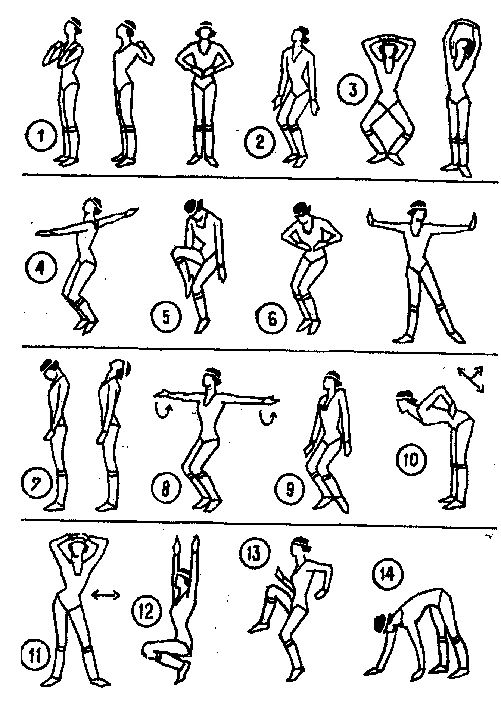
Рис.1
6. И, п. - о. с., кисти рук на животе, локти в стороны. 1 - полу- присед (голову опустить, таз подать вперёд, спину округлить); 2 - ногу в сторону на носок, руки в стороны ладонями вперёд (следить за осанкой). 16 раз.
7. И. п. - о. с. 1 - наклон головы вперёд; 2 - и. п.; 3 - наклон головы назад; 4 - и. п. 8 раз.
8. И. п. - о. с., руки в стороны. 1 - полу-присед, кисти повернуть ладонями вверх; 2 - и. п.; 3 — полу-присед, кисти вниз; 4 - и. п. 16 раз.
9. И. п. - о. с. 1 - полу -присед, поднять одно плечо; 2 — и. п. То же, другим плечом. 32 раза.
10. И. п. - о. с., руки на пояс. 1 - наклон вперёд (спина прямая); 2 - наклон в сторону; 3 - наклон назад; 4 - наклон в другую сторону.То же, в обратной последовательности. 8 раз.
11. И. п. - ноги врозь, руки на голове, кисти одна на другой ладонями вниз. 1 - вывести таз в сторону (плечи на месте, сохранять правильную осанку ); 2 — и. п. То же, в другую сторону. 16 раз.
12. И. п. - о. с. 1 - присед, поднимая руки через стороны вверх (сохранять правильную осанку, руки вытянуты, колени вместе); 2 - и. п. 16 раз.
13. Бег на месте, вперёд, назад, влево, вправо. В течение 2 мин.
14. И. п. - о. с., ноги врозь (можно шире плеч). 1- 4 «ходьба на руках» вперёд (колени прямые); 5 - 7 - назад; 8 — и. п. 4 раза.
15. И. п. - лёжа на спине. 1 - поднять согнутую ногу (носок вытянут); 2 - опустить ногу , не касаясь пола. То же, другой ногой. 32 раза.
16. И. п. - сидя, ноги врозь. 1- 2 - два наклона к правой ноге; 3- 4 - два наклона к левой ноге; 5-1 - три наклона вперёд; 8 —
и. п. 8 раз.
17. И. п. - лёжа на спине, руки в стороны на полу ладонями вниз, ноги, согнутые в коленях, поднять (колени вместе, носки вытянуты). 1 - опустить согнутые ноги в одну сторону до касания пола (плечи и руки от пола не отрывать); 2 — и. п. То же, в другу ю сторону. 16 раз.
18. И. п. - лёжа на спине, ноги согнуты, стопы на полу на ширине плеч, руки за голову. 1 - приподнять голову и плечи; 2 - и. п. 16 раз.
19. И. п. - лёжа на спине, согнутые ноги на ширине плеч, стопы на полу , руки вдоль тела. 1 - приподнять таз (напрячь ягодичные мышцы); 2 — и. п. 8 раз.
20. И. п. - о. с., руки вверх. 1 - расслабить кисти («уронить»); 2 - «уронить» предплечья; 3- 4 - «уронить» руки вниз с небольшим наклоном вперёд; 5- 8 - медленно вернуться в и. п., поднимая прямые руки через стороны. 8 раз.
Комплекс упражнений средней трудности
1. И. п. - стойка ноги врозь, ладони на голове, пальцы переплетены. 1 - полу-присед (колени в стороны), поднять руки ладонями вверх (потянуться за руками); 2 - поднимаясь на носки, вернуться в и. п. (следить за осанкой). 16 раз.
2. И. п. - о. с., руки к плечам, пальцы сжаты в кулак. 1 - полу - присед, руки в стороны (напряжённо); 2 - и. п.; 3 - полу- присед, руки вверх; 4 - и. п.; 5 - полу -присед, руки вперёд; 6- и. п. 7 - полу-присед, руки вниз; 8 - и. п. 8 раз.
3. И. п. - о. с., руки на голове ладонями вниз. 1 - с поворотом туловища полуприсед. Руки в стороны; 2 - и. п. То же в другую сторону. 16 раз.
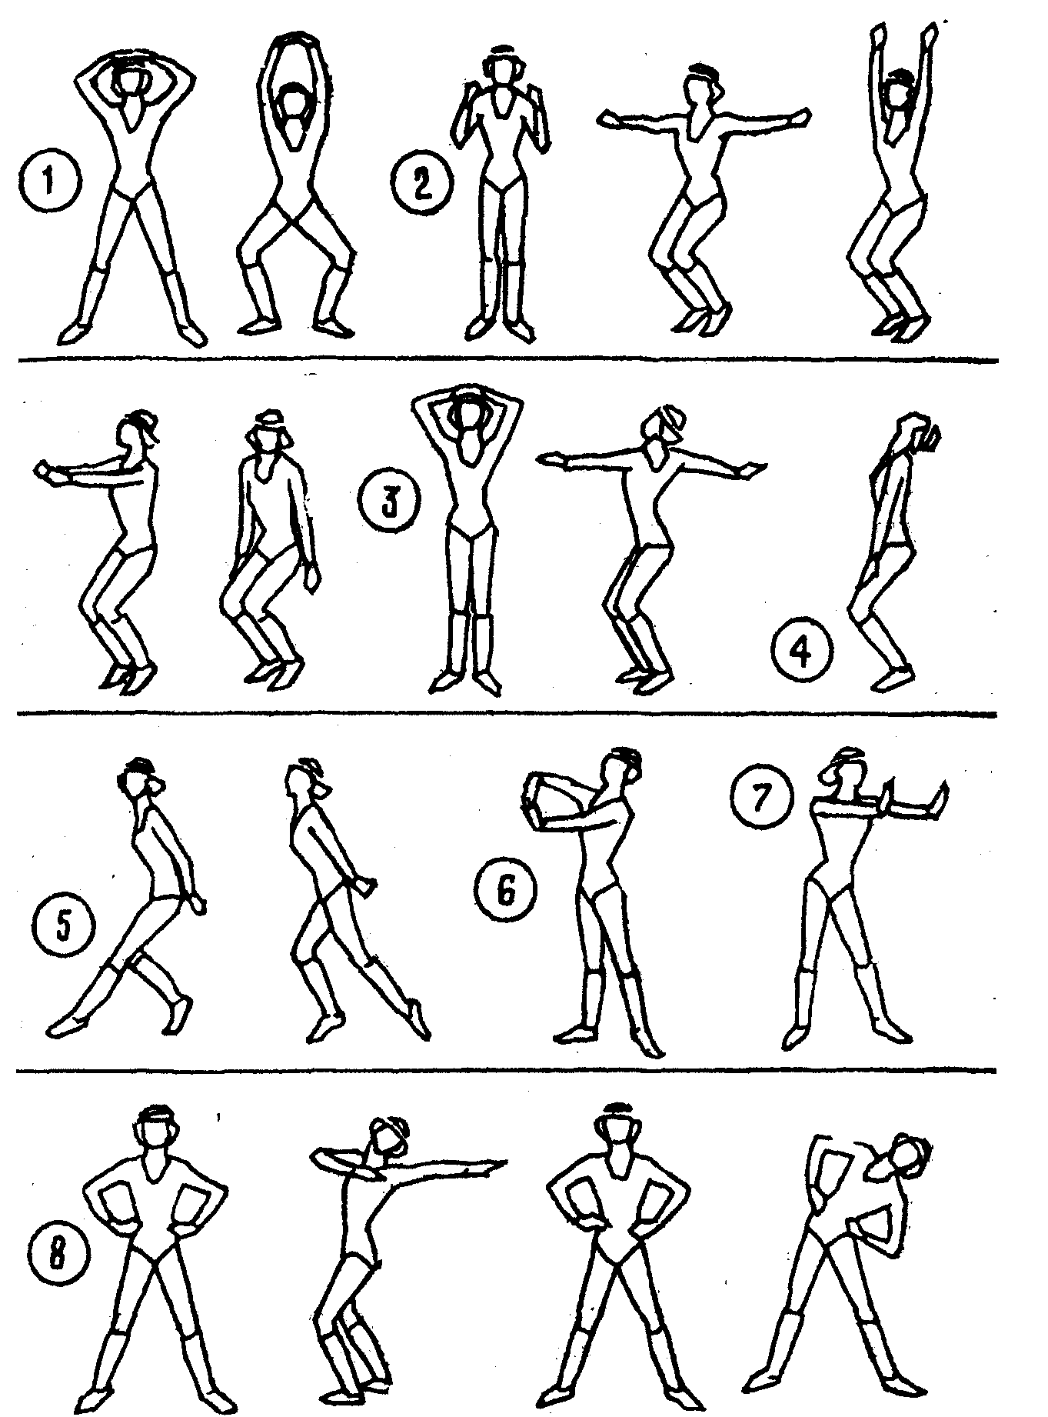
4. И. п. - о. с. 1 - полу присед с наклоном головы вперёд; 2 - и. п.; 3 - полуприсед с наклоном головы влево; 4 — и. п.; 5 - полу присед с наклоном головы назад; 6 - и. п.; 7 - полу-присед с наклоном головы вправо; 8 - и. п. То же, начиная поворот головы в другую сторону. 8 раз.
Рис. 2
5. И. п. - о. с., руки за спину . 1 - полу присед на правой ноге, поднимаясь на носок, левую поставить вперёд на носок; 2 -и. п.; 3 - полу присед на правой, поднимаясь на носок, леву ю - назад на носок; 4 - и. п. То же, с другой ноги. 16 раз.
6. И. п. - стойка ноги врозь, руки вперёд, пальцы переплетены. 1 - вывести таз влево, не разнимая рук, повернуть правую кисть вверх, леву ю - вниз. То же, в другую сторону. 32 раза.
7. И. п. - стойка ноги врозь, руки вперёд кистями вверх. 1 - вывести таз влево и правое плечо вперёд (руку не сгибать). То же, в другую сторону. 16 раз.
8. И. п. - стойка ноги врозь, руки на пояс. 1 - с поворотом туловища влево полуприсед, выпрямляя руки вперёд, отвести их влево; 2 — и. п.; 3 - наклон влево; 4 — и. п. То же, в другую сторону . 16 раз.
9. И. п. - наклон под углом 90°, ноги врозь (руки прямые, кисти лежат ниже колен). 1 - согнуть ноги до положения полу приседа, спину округлить, голову опустить; 2 - и. п. 16 раз.

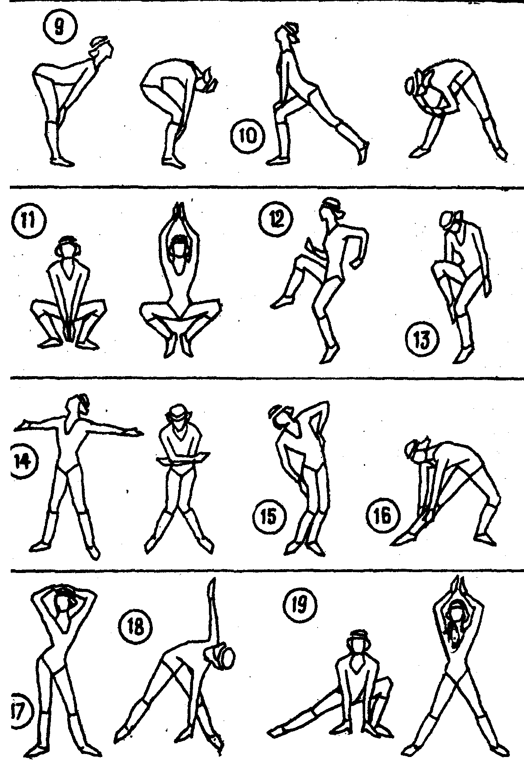
Рис.3.
10. И. п. - о. с. 1 - левая нога назад (выпад), руки впереди на колене; 2-3 - выпрямить стоящую впереди ногу с двумя пружинящими наклонами к ней; 4 - приставить левую ногу, возвращаясь в и. п. То же, с другой ноги. 16 раз. 11. 11. И. п. - полу присед, ноги шире плеч, руки внизу , ладони вместе. 1 - подняться на носки (не изменяя исходного положения), руки поднять через стороны вверх и сделать хлопок над головой; 2 - и. п. с хлопком внизу. 24 раза
12. Бег на месте, вперёд, назад, влево, вправо с высоким подниманием бедра, отведением голени назад, 2-3 мин.
13. И. п. - о. с. 1 - с полу приседом на одной ноге, другую согнутую в колене поднять вперёд, голову опустить; 2 - и. п.; 3 - повторить (с другой ноги) положение счёта 1, наклоняя голову назад. 24 раза.14. И. п. - стойка ноги врозь, руки в стороны. 1 - полуприсед, соединить колени, обнять себя руками, округлить спину; 2 — и.п., мах руками в стороны - назад.
15. И. п. - о.с. 1 - полуприсед с наклоном в сторону , одна ладонь скользит по туловищу сбоку вниз, другая - вверх; 2 -и. п. То же, в другую сторону. 16 раз.
16. И. п. - стойка ноги врозь. 1 - с поворотом налево сделать полуприсед на правой, наклониться к левой, взявшись руками за голень; 2 - и. п. То же, в другую сторону.
17. И. п. - стойка ноги врозь, ладони на голове одна на другой. 1 - вывести таз влево; 2 — и. п. То же, в другую сторону , 24 раза.
18. И. п. - ноги врозь, ладони на полу. 1 - с поворотом туловища вправо поднять правую руку вверх; 2 - и. п. То же, в другую сторону. 16 раз.
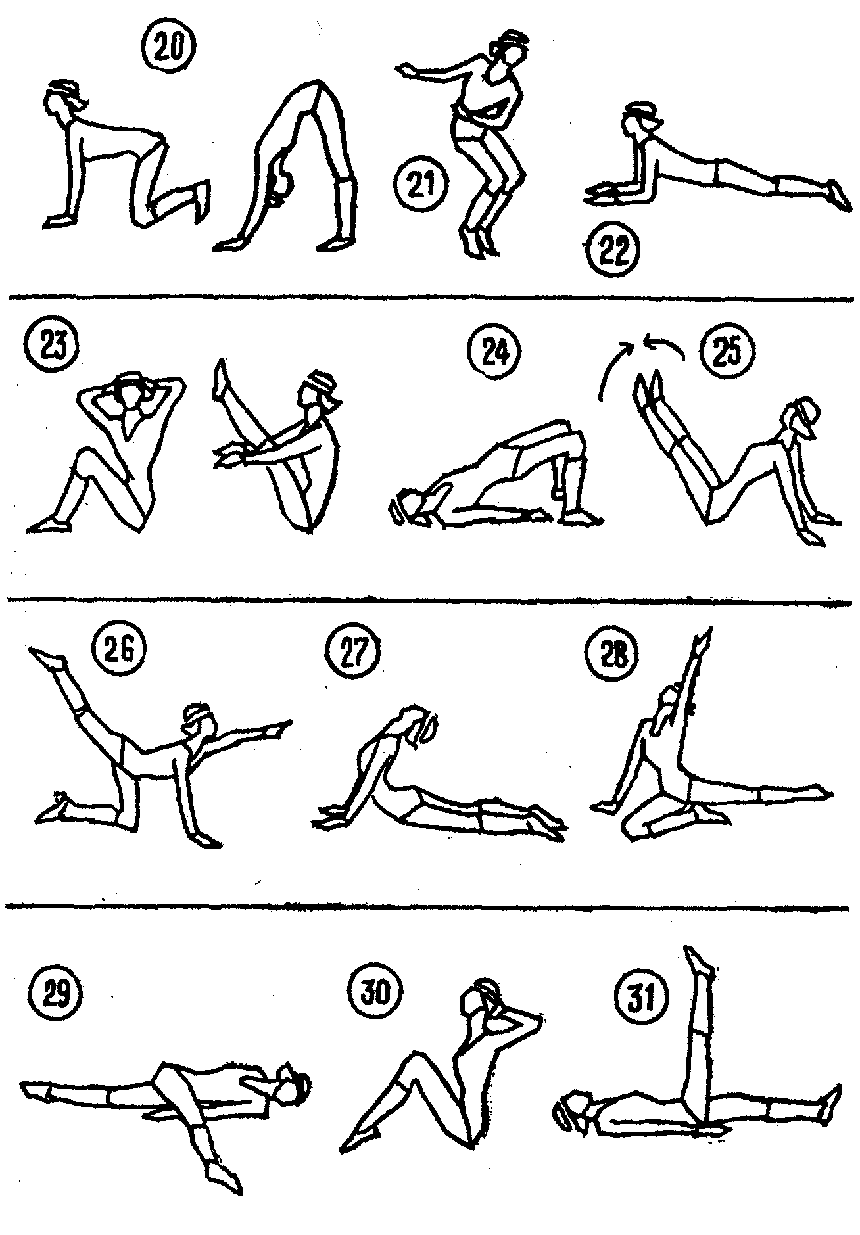
19. И. п. - глубокий выпад влево, руки на полу. 1 - выпрямиться с хлопком над головой; 2 — и. п. в другую сторону. 16 раз.
Рис.4.
20. И. п. - упор на коленях, носки подогнуты. 1-2 - не сдвигая с места ступней и рук, разогнуть колени, наклониться вперёд (голова между рук) в положение «домик»; 3- 4 — и. п. 16 раз.
21. Бег на месте с высоким подниманием бедра, прыжки одна нога впереди, другая сзади; прыжки «твист» (руки двигаются в одну сторону, ноги - в другую). В течение 2-3 мин.
22. И. п. - упор лёжа. 1 - опустить одно предплечье на пол; 2 - опустить другое предплечье; 3 - выпрямить одну руку; 4 - выпрямить другую руку. 8 раз.
23. И. п. - сидя, ноги согну ты в коленях, стопы на полу, руки за голову. 1 - выпрямить ноги вверх, хлопок под ногами; 2 - и. п. с поворотом туловища влево. То же, в другую сторону. 16 раз.
24. И. п. - лёжа на спине, ноги согнуты в коленях, стопы на полу, руки вдоль туловища. 1 — приподнять таз, напрягая ягодицы; 2 - и. п. 16 раз.
25. И. п. - сидя в упоре ноги врозь. 1 - поднять ноги, соединяя их; 2 — и. п. 16 раз.
Рис.5.
26. И. п. - упор на коленях. 1-2 - мах правой ногой, левую руку поднять вверх; 3- 4 — и. п. То же, с другой ноги. 16 раз.
27. И. п. - упор лёжа на бёдрах (опора на согнутые руки). 1 - разогнуть руки, прогнуться; 2 - и. п. 16 раз.
28. И. п. - упор лёжа на бёдрах (опора на согнутые руки). 1 - прогнуться (выпрямить руки); 2 - опираясь на правое колено, сесть на праву ю пятку , левая скользит назад; 3- 4 - прогиб назад с опорой на праву ю руку, левая вверх; 5-8 - в обратном порядке вернуться в исходное положение.
29. И. п. - лёжа на спине, руки вдоль тела, левая нога поднята вверх. 1 - достать левой ногой пол справа от себя (нога прямая, плечи от пола не отрывать); 2 - и. п. То же, другой ногой. 16 раз.
30. И. п. - лёжа на спине, руки за голову . 1 - перейти в положение сидя, согнутые ноги подтянуть к себе; 2 — и. п. 16 раз.
31. И. п. - лёжа на спине, руки вдоль туловища. 1- 4 - левой ногой описывать круг, начав справа от себя, затем вверх и слева от себя, возвращаясь в и. п. То же, другой ногой. 16 раз.
32. И. п. - упор сидя. 1 -согнуть праву ю ногу; 2 - то же, левой;
3-6 - пружинные движения коленями в стороны с помощью рук; 7 - выпрямить праву ю ногу; 8 - левую. 8 раз.
33. И. п. - упор на коленях. 1-2 - выгнуть спину вверх, голову опустить; 3- 4 - прогнуть спину вниз, голову поднять. 8 раз.
34. И. п. - сед на пятках, голова внизу, руки и спина расслаблены. 1-2 - поднимаясь в стойку на коленях, руки поднять вперёд и вверх; 3- 4 - медленно вернуться в и. п. 8 раз.
35. И. п. - о. с., руки вверх. 1 - расслабить кисти; 2 - расслабить предплечья («уронить»); 3- 4 - «уронить» руки с небольшим наклоном вперёд; 5-8 - медленно вернуться в и. п. 8 раз.
Выполняя движения, не забывайте контролировать правильность их выполнения. Следите за осанкой. Живот подтянут, спина прямая, ягодицы напряжены.
Когда делаете упражнения для спинной части талии, одна рука должна быть всё время высоко поднята, чтобы максимально нагрузить мускулы поясничного пояса.
Делая движения, предназначенные для брюшного пресса, сконцентрируйтесь, прежде всего, на дыхании и подтяните живот. Движения должны быть интенсивными, основная нагрузка - при движении вверх, а не вниз.
Некоторые упражнения можно выполнять с лёгкими отягощениями, постепенно увеличивая вес груза.
Беговые упражнения в течение урока можно повторять по несколько раз.
Если устанете, не останавливайтесь. Лучше делайте упражнения медленнее, но будьте в постоянном движении. Слейтесь с ритмом музыки. Держитесь раскованно.
По мере нарастания тренированности переходите к более сложному комплексу, увеличивайте время циклических упражнений - бега и прыжков.
Комплекс упражнений повышенной трудности
- И. п. - стойка ноги врозь, ладони на голове, пальцы переплетены. 1 - с полу приседом поднять руки ладонями вверх; 2 — и. п., поднимаясь на носки. 16 раз.
2. И. п. - о. с. Руки к плечам, пальцы сжаты в кулак; 1 - полуприсед, руки напряжённо выпрямить в стороны; 2 — и. п.; 3 - полуприсед, руки вверх; 4 - и. п.; 5 - полуприсед, руки вперёд; 6 - и. п.; 7 - полуприсед, руки опустить вниз; 8 - и. п. 8 раз.
3. И. п. - стойка на носках (ноги на одной линии, левая впереди, правая сзади), руки к плечам, локти вниз. 1 - стоящую впереди ногу опустить на пятку , другую согнуть (колено вперёд) и поставить на носок, левая рука идёт вперёд кистью вверх с поворотом плеч вправо; 2 - и. п. То же, с другой ноги, 16 раз.
4. И. п. - стойка ноги шире плеч, руки на поясе. 1-2 - с поворотом направо согнуть правую ногу в положение выпада и с наклоном вперёд коснуться правого колена; 3- 4 — и.п. То же, в другую сторону. 16 раз.
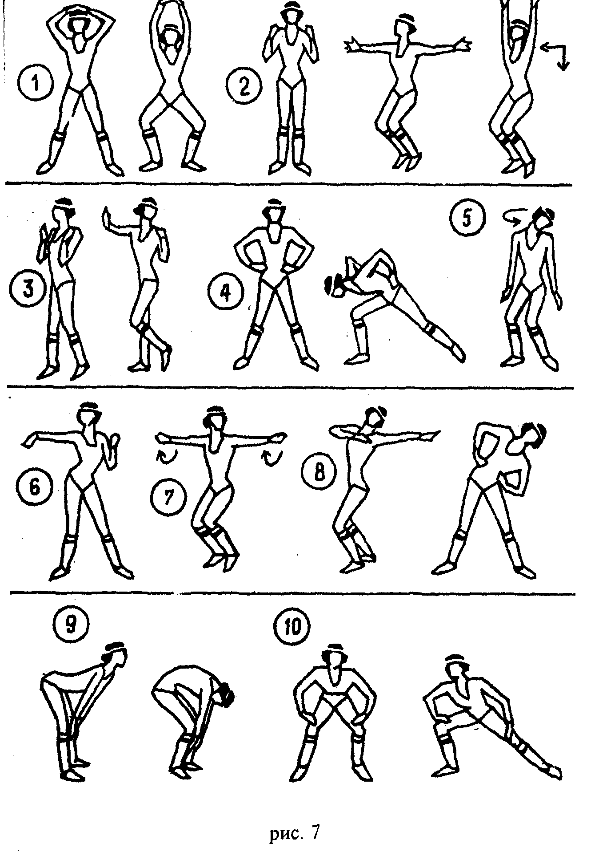
5. И. п. - стойка ноги врозь. 1-3 - медленный полуприсед, вращение головой влево; 4-5 - и. п.; 5-8 - то же, в другую сторону. 8 раз.
Рис.6
6. И. п. - стойка ноги врозь, руки к плечам, пальцы согну ты в кулак. 1—вывести таз влево, левая рука идёт в сторону - вниз; 2 - то же, в другу ю сторону; 3 — согнуть руку в и. п. (движение таза влево); 4 - то же, правой. 8 раз.
7. И. п. - о. с., руки в стороны, пальцы в кулаке. 1 - полу-присед, руки повернуть вперёд (от плеча до пальцев); 2 — и. п. 16 раз.
8. И. п. - стойка ноги врозь, руки на пояс. 1 - с поворотом туловища влево, полуприсед, выпрямляя руки вперёд, энергичное движение ими влево; 4 — и. п. То же, в другую сторону. 16 раз.
9. И. п. - стойка ноги врозь, руки на бёдрах впереди. 1 - наклон вперёд, руки скользят по бёдрам и останавливаются под коленями; 2 - согнуть ноги до положения полу приседа, спину округлить; 3 - выпрямить колени, прогнуться; 4 — и. п. 16 раз.
10. И. п. - полу присед, ноги шире плеч, руки на коленях. 1-2 - пружинящие приседания на правой ноге; 3- 4 - то же, не выпрямляясь, с переходом на левую ногу. 8 раз.
11. И. п. - полу присед, ноги врозь, руки вниз, ладони вместе. 1 - подняться на носки (не меняя положение ног), руки вверх, хлопок над головой; 2 - и. п., хлопок внизу. 16 раз.
12. Бег на месте, вперёд, назад, влево, вправо, с высоким подниманием бедра, отведением голени назад. 3- 4 мин.
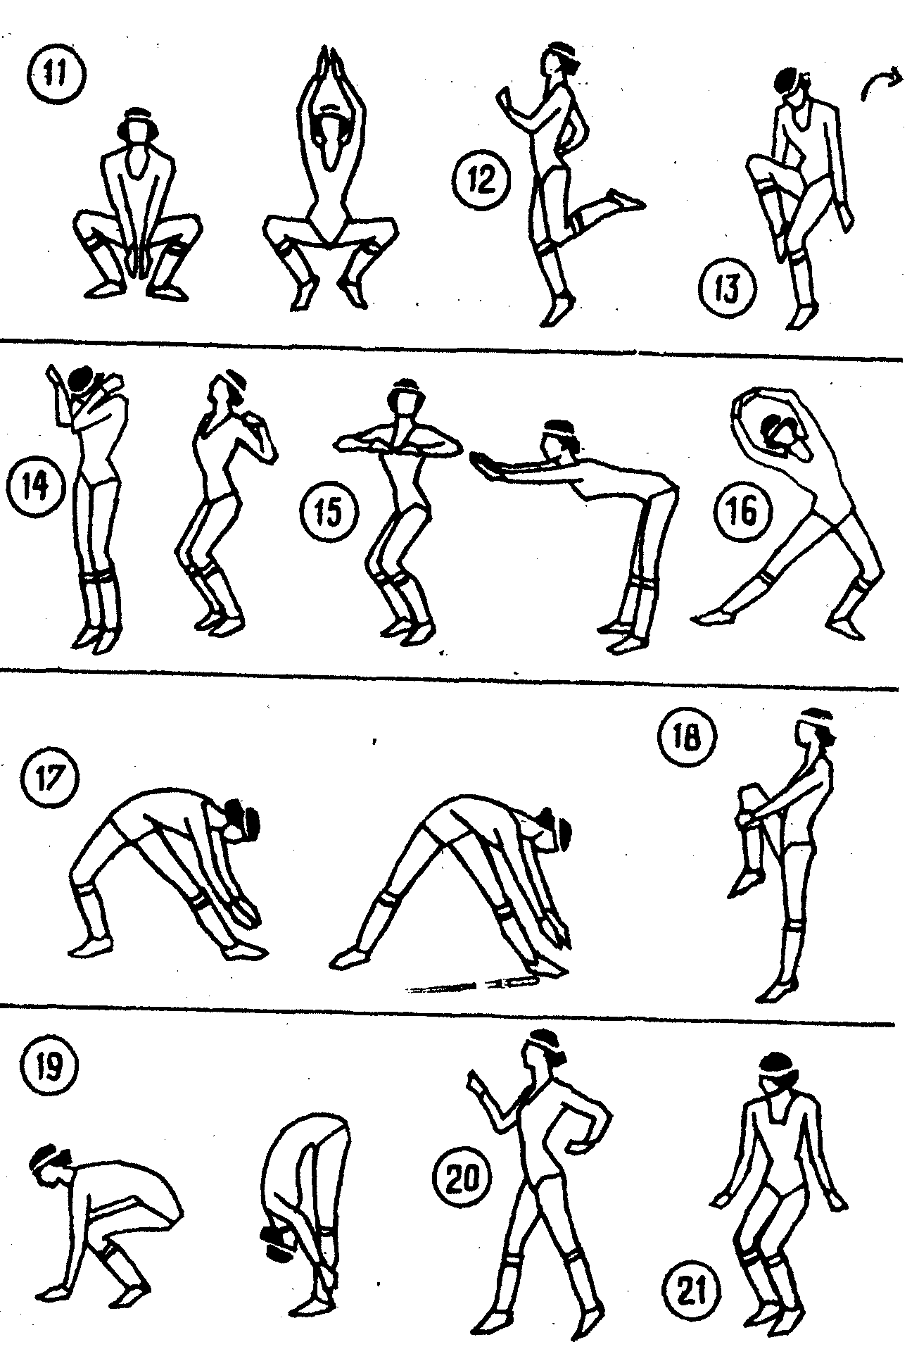
Рис.7.
13 . И. п. - о. с. 1 - с полу приседом на одной ноге поднять согнутую другую вперёд, голову наклонить вперёд; 2 - то же, с другой ноги, голову наклонить назад. 32 раза.
14. И. п. - о. с., руки к плечам. 1 - поднимаясь на носки, поднять плечи, локти соединить впереди, голову опустить; 2 - полу -присед, плечи опустить и развернуть, прогнуться. 16 раз.
15. И. п. - стойка ноги врозь, руки перед грудью. 1 - полуприсед с поворотом туловища влево; 2 - и. п.; 3 - выпрямляя руки вперёд, сделать горизонтальный наклон вперёд, голова вверх; 4 - и. п. То же, с поворотом в другую сторону . 16 раз.
16. И. п. - стойка ноги врозь, руки вверх, пальцы переплетены. 1-3 - с полу
приседом на правой ноге делать пружинистые наклоны влево; 4 - и. п. То же, в другую сторону. 16 раз.1
17. И. п. - стойка ноги врозь. 1 - с поворотом налево сделать полуприсед на правой ноге, наклониться к левой; 2 - выпрямляя праву ю ногу, наклониться к левой; 3 - положение счёта 1; 4 - и. п. То же, в другую сторону. 16 раз.
18. И. п. - о. с. 1 - поднимаясь на носок, высоко поднять вперёд согну тую другую ногу с захватом её руками; 2 - и. п. 16 раз.
19. И. п. - о.с. 1 - присед, грудь прижать к коленям; 2 - выпрямить ноги; 3 - присед, прижав грудь к коленям; 4 - и. п. 16 раз.
20. Бег на месте с высоким подниманием бедра, прыжки на двух ногах (одна вперёд, другая назад), прыжки «твист». 3- 4 мин.
21. И. п. - стойка ноги врозь. 1 - перенести тяжесть тела на левую ногу, правую приставить, полуприсед, голову повернуть влево и наклонить вправо; 2 - и. п. То же, в другую сторону. 16 раз.
22. И. п. - стойка ноги врозь, кисти сжаты в кулак, левую руку поднять вверх, праву ю - вниз. 1 - с поворотом туловища вправо, полу присед, поменять положение рук; 2 - и. п.; 3- 4-то же, в другую сторону. 8 раз.
23. И. п. -стойка ноги врозь на носках, руки перед грудью, пальцы переплетены, ладони вперёд, локти в стороны. 1 - не сгибая коленей, поставить леву ю стопу полностью на пол, руки вперёд ладонями вперёд; 2 - и. п. То же, другой ногой. 24 раза.
24. И. п. - стойка ноги врозь, руки на пояс. 1- 4 - круговое движение туловищем влево; 5-8 - то же, вправо, 8 раз.
25. И. п. -о. с. 1 - полуприсед, подняться на носки, руки развести в стороны; 2 - возвращаясь в и. п., раздвинуть носки в стороны; 3 - полуприсед (колени в стороны), подняться на носки, руки - вперёд; 4 - и. п. 8 раз.
26. И. п. - о.с. 1-2 - с полуприседом на правой ноге, поднять согнутую левую вперёд, взяться руками за пятку и выпрямить ногу с помощью рук вперёд; 3 - вернуться в положение счёта 1; 4 - и. п. То же, другой ногой. 16 раз.
27. Бег, прыжки 3- 4 мин.
28. И. п. - стойка ноги врозь. 1- 4 - «ходьба на руках» вперёд; 5- 7 - то же, назад; 8 — и. п. 8 раз.
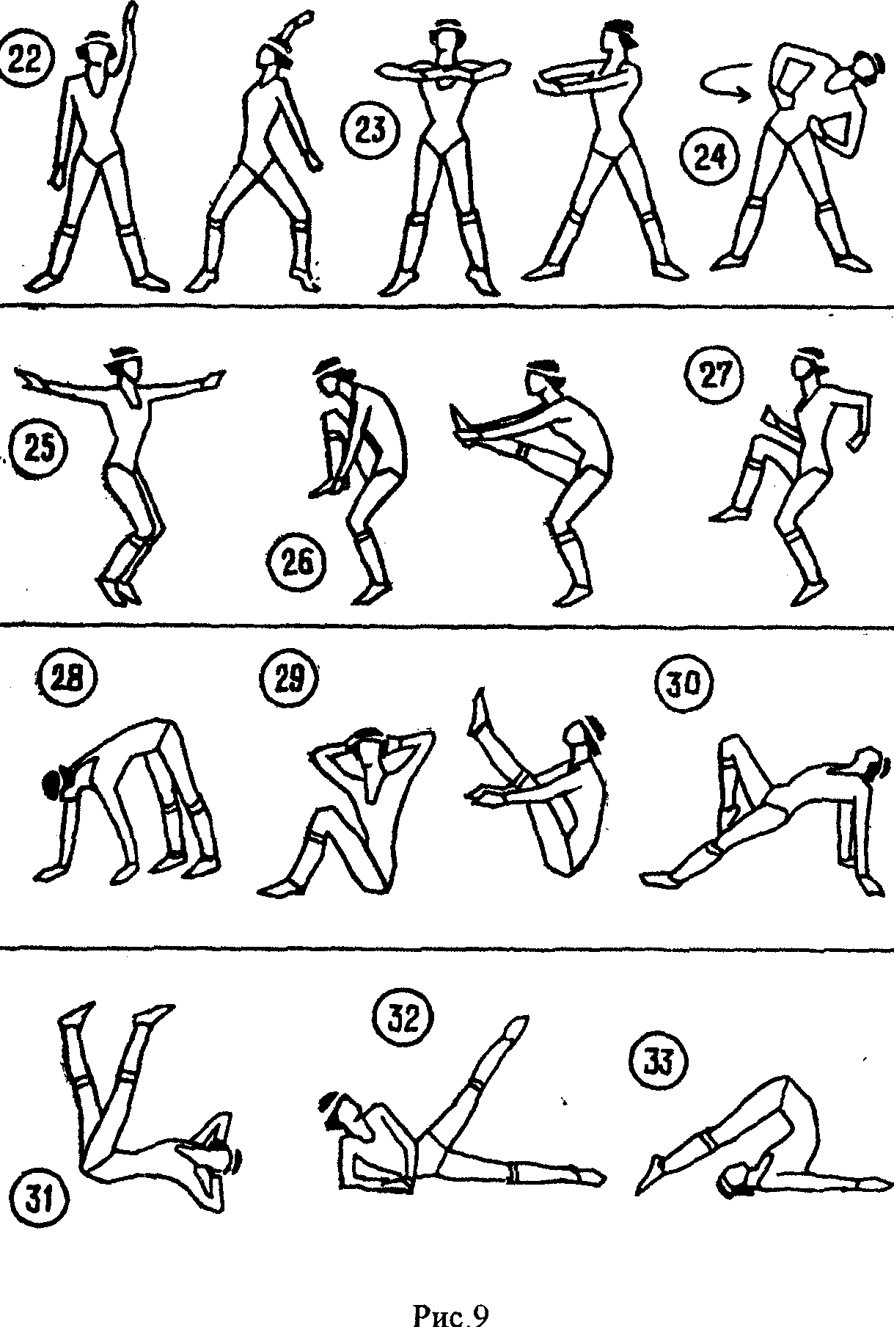
Рис.8.
29. И. п. - сед с согнутыми ногами, стопы на полу , руки за голову . 1 - выпрямить ноги вверх, хлопок под ногами; 2 — и. п. с поворотом туловища влево. То же, с поворотом в другую сторону. 16 раз.
30. И. п. - у пор сидя. 1 - приподнимая таз, прогнуться, носок одной ноги прижать к колену другой; 2 - и. п. 16 раз.
31. И. п. - лежа на спине, руки за голову , ноги вверх врозь. 1-4- скрещивая ноги, делать «ножницы», опуская ноги вниз, и на счёт 5-8, не касаясь пола, снова поднимать ноги вверх, продолжая выполнять ими скрестные движения. 8 раз.
32. И. п. - лежа на боку. 1 - мах прямой ногой в сторону ; 2 — и. п То же, другой ногой. 16 раз.
33. И. п. - сед. 1-2 - с перекатом на спину поднять ноги и опустить их на пол за головой; 3- 4 — и. п. 8 раз.
34. И. п. - лёжа на спине, руки за голову , ноги согну ты, стопы на полу ; 1-3 - приподняв таз, делать им круговые движения слева направо; 4 - и. п. То же, в другую сторону. 8 раз.
35. И. п. - у пор сидя, ноги врозь. 1 - поднять ноги, соединяя их; 2 - и. п. 16 раз.
36. И. п. - у пор сидя, ноги врозь, руки вытянуты вперёд. 1-2 - два наклона влево; 3- 4 - два наклона вправо; 5-7 - три наклона вперёд. 8 — и. п. 8 раз.
37. И. п. - упор лёжа на бёдрах (с опорой на согнутые руки). 1 - прогнуться (выпрямить руки); 2 - поворот туловища налево с опорой на правую руку, праву ю ногу согнуть, левую отвести назад на носок; 3 - поднимаясь на правое колено, прогнуться назад, леву ю руку поднять вверх; 4 - и. п. То же, в другую сторону. 8 раз.
38. И. п. - упор на коленях. 1-2 - спину выгнуть, голову опустить; 3- 4 - прогнуть спину вниз, голову поднять вверх. 8 раз.
39. И. п. - сед на пятках, голова вниз, руки и спина расслаблены. 1-2 - поднимаясь в стойку на коленях, руки поднять вперёд и вверх; 3- 4 - медленно вернуться в и. п. 8 раз.
40. И. п. - о. с., руки вверх. 1 - расслабить кисти; 2 - «уронить» предплечья; 3- 4 - «уронить» руки с небольшим наклоном вперёд; 5-8 - медленно вернуться в и. п. 8 раз [5] .
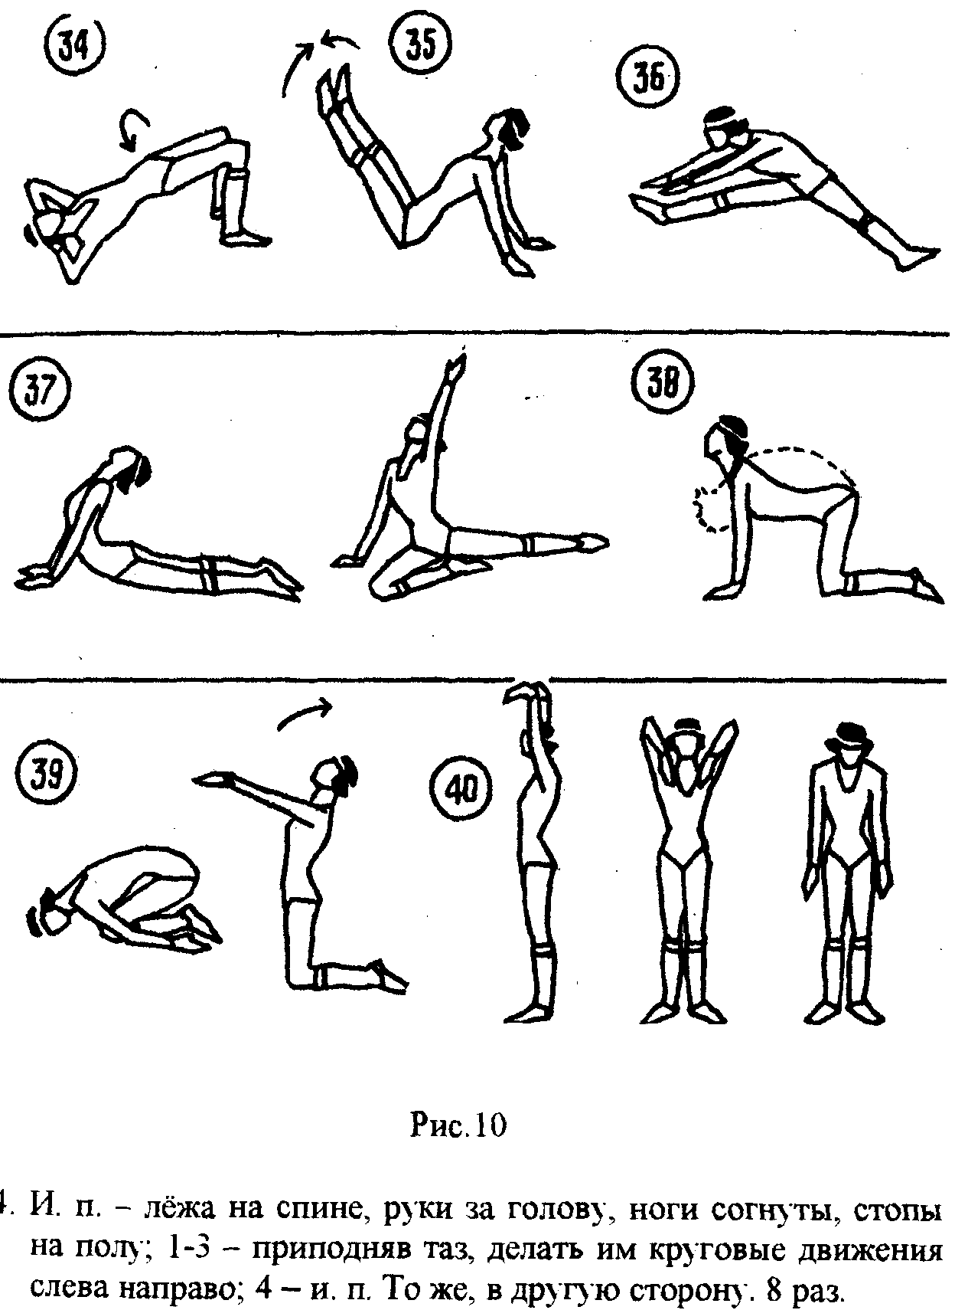
Рис.9

КОМПЛЕКС УПРАЖНЕНИЙ РИТМИЧЕСКОЙ
ГИМНАСТИКИ ДЛЯ МОЛОДЕЖИ, ЛИЦ СРЕДНЕГО
ВОЗРАСТА И ДЛЯ МУЖЧИН

Для молодежи
Комплекс 1
1. И.п,- стойка на левой ноге, правая согнута у носка левой, руки к плечам. 1- смена положения ног; 2 - еще смена положения ног. Руками выполнять круговые движения в плечевых суставах. Повторить 16 раз.
2. И.п,- о.с., руки к плечам. 1-2 - полуприсед с поворотом направо, руки в стороны, подняться на носки; 3-4 - и.п.; 5- 8 - то же в другую сторону. Повторить 8 раз.
3. И.п,- стойка ноги врозь, руки к плечам, локти вниз, кисти сжаты в ку лак. 1-2 - руки в стороны с поворотом направо, пальцы врозь; 3-4 - и.п.;
5-8 - то же в другую сторону , но руки вверх. Повторить 8-16 раз.
4. И.п,- стойка ноги врозь, руки перед грудью, пальцы сцеплены. 1-2 - полуприсед, не расцепляя пальцы, правая рука сверху ; 3-4 - и.п.; 5-8 - то же левая рука сверху . Повторить 16 раз.
5. И.п,- стойка ноги врозь, руки вперед, кисти вверх. 1 - вывести таз вправо, левой рукой потянуться вперед; 2 - и.п.;3-4 - то же в другую сторону. Выполнение упражнения возможно без фиксации и.п., только вправо и влево.
6. И.п,- то же. 1-2 - полуприсед, с поворотом направо, правую руку согнуть локоть отвести назад; 3-4 - и.п.; 5-8 - то же в другую сторону. Повторить 16 раз.
7. И.п,- стойка ноги врозь, руки на пояс. 1-2 - полуприсед с поворотом направо, прогнуться назад, правой рукой стараться коснуться пятки левой ноги; 3-4 - то же в другую сторону. Повторить 4 раз.
8. И.п - полуприсед, ноги вместе, руки вверх. 1-2 - круг коленями влево;
3-4 - круг руками вправо; 5-8 - то же в другую сторону. Повторить 8 раз.
9. И.п,- стойка ноги врозь, руки в стороны. 1-2 - полуприсед с подъемом на носки, праву ю руку согнуть перед телом, леву ю - над головой; 3-4 - и.п. То же, меняя положение рук. Повторить 16 раз.
10. И.п.- то же. 1-2 - полу присед, скрестный мах руками перед телом;
3-4 - и.п.; 5-6 - полуприсед, скрестный мах руками за головой; 7-8 - и.п.
Повторить 8-16 раз.
11. И.п,- стойка ноги врозь, наклон вперед, прогнувшись, ладони на коленях. 1-2 - поворот туловища направо, правую руку вверх-назад; 3-4 - и.п. То же в другую сторону. Повторить 16 раз.2
12. И.п,- упор стоя, ноги врозь. 1-2 - правую руку назад с поворотом направо, леву ю - на правое колено; 3-4 - и.п.; 5-8 - то же в другую сторону. Повторить 8 раз.3
13. И.п,- выпад вправо с наклоном вперед, руки в стороны. 1- выпрямиться, хлопок руками над головой; 2 - и.п.; 3 - выпад влево. То же с другой ноги. Повторить 4-8 раз.
14. И.п.- упор стоя, ноги врозь. 1-4 - переставляя руки вперед, перейти в положение упор лежа; 5-8 - переставляя руки назад, вернуться в и.п. Повторить 2-3 раза.
15. И.п.- о.с., руки вперед, пальцы в кулак. 1-2 - мах согнутой левой ногой вперед, руки назад; 3-4 - и.п. То же с другой ноги. Повторить 8 раз с каждой ноги.
16. Бег на месте или с небольшим продвижением вперед и назад; и.п,- руки в стороны. 1-2 - согнуть руки; 3-4 - разогнуть; 5-8 - то же, руки вверх - вперед; 9-12 - и.п.- руки в стороны, на каждый счет круговые движения ими;
13-16 - и.п., руки на поясе, на каждый счет круговые движения в плечевых суставах.
17. Бег на месте, сгибая ноги назад: 1-3 - руки вперед; 4 - хлопок руками за спиной (2-3 мин).
18. Ходьба на месте, высоко поднимая колени: 1-4 - руки поднять через стороны вверх; 5-8 - то же через стороны вниз.
19. И.п.- стойка ноги врозь, руки в стороны. 1-4 - наклон туловища вправо, левую руку вверх - вперед; 5-8 - то же в другую сторону. Повторить 8 раз в каждую сторону.
20. И.п,- сед, ноги врозь,1-2 - поднять правую ногу вперед; 3-4 - опустить; 5-8 - то же с другой ноги. Повторить 8 раз.
21. И.п,- сед. 1-2 - согнуть ноги, подтянуть их руками к
туловищу хватом за голень, голову назад, прогнуться; 3-4 - и.п. Повторить 8 раз.
22. И.п,- лежа на спине, ноги согнуты, руки в стороны, ладони вниз.
1-2 - опустить ноги вправо, коснуться пола, не отрывая плеч и рук от него;
3-4 - и.п. То же в другую сторону. Повторить 8 раз.
23. И.п,- лежа на спине, руки за голову . 1-2 - согнуть ноги, поднять голову и плечи; 3-4 - и.п. Повторить 8-16 раз.
24. И.п,- лежа на спине, ноги согнуты, стопы на ширине плеч, руки вдоль теле. 1-2 - приподнять таз(напрячь ягодичные мышцы); 3-4 - круговые движения тазом вправо; 5-6 - то же влево; 7-8 - и.п. Повторить 8 раз.
25. И.п,- лежа на боку. 1 - мах согнутой ногой; 2 - и.п.; 3 - мах прямой ногой; 4 - и.п. То же с другой ноги. Повторить 8 раз с каждой ноги.
26. И.п- лежа на животе с опорой на предплечья. Поочередные сгибания и разгибания ног в коленных суставах на каждый счет.
27. И.п,- упор на коленях. Округлить спину , прогнуться. 1-2 - согнуть руки, коснуться грудью пола; 3-4 - и.п.
28. И.п - сед. 1-2 - перекатом на спину стойка на лопатках, ноги за голову; 3-4 - поднять ноги вверх; 5-6 - держать их; 7-8 - и.п. Повторить 3-4 раза.
29. И.п,- сед ноги врозь, стопы на себя, захватать Их руками. Пружинящие наклоны вперед. Повторить 16-32 раза.
30. И.п,- сед ноги врозь. 1 - наклон к левой ноге; 2 - то же
вперед; 3- то же к правой; 4 - и.п. Повторить 4-8 раза.
31. И.п,- о.с. 1-2 - упор присев, праву ю ногу назад; 3-4 - и.п.
То же с другой ноги. Повторить 4 раз.
32. И.п,- о.с. 8 прыжков вверх (невысоко), 4 прыжка вправо, 4 влево.
33-36.Выполнить «Упражнения в ритме танцев» - 14,19,23,24.
37. Ходьба на месте в спокойном темпе.
Комплекс 2
1. И.п - стойка ноги врозь, руки вверх. 1 - подняться на носки;
2 - опуститься на пятки. Повторить 16 раз.
2. И.п,- стойка на носках, ноги вместе, руки вверх. 1 - поворот налево, полу присед на носках (высоко), правая рука вперед, левая в сторону , ладони вверх; 2 - и.п. То же в другую сторону. Повторить 8-16 раз.
3. И.п,- о.с. руки на поясе. Вращение головой с напряженной шеей. Повторить 8 раз вправо, 8 влево.
4. И.п,- стойка ноги врозь. 1 - согнуть колени, руки расслабленно вниз, голову на грудь; 2 - выпрямиться вверх «змейкой», руки вверх, ладони прижать одна к другой; 3-4 - руки через сторону вниз в и.п. Повторить 16 раз.
5. И.п,- о.с., руки к плечам. 1-2 - два касания локтями перед грудью; 3-4 - полу присед, поворот туловища направо; 5-8 - то же в другую сторону.
6. И.п,- о.с., руки в стороны. Круговые движения прямыми руками (кисти в кулаки) с одновременными полуприседаниями (четыре вращения вперед, четыре назад). Повторить 6-8 раз.
7. И.п,- о.с. 1-2-2 шага вперед с правой ноги с поочередными волнами руками; 3-4 - то же, два шага назад. Повторить 6-8 раз.
8. И.п,- о.с., руки в стороны. 1-2 - шаг правой ногой влево скрестно перед левой, мах левой рукой сверху; 3-4 - то же с другой ноги и руки. Повторить 4 раза с каждой ноги.
9. И.п,- о.с., руки к плечам. 1 - полу присед на правой ноге, мах согну той левой ногой вперед, хлопок руками сзади; 2 - и.п. То же с другой ноги. Повторить 16-32 раза.
10. И.п,- стойка ноги врозь, руки вверх ладонями внутрь, круговые движения туловища вправо и влево, таз зафиксирован и не меняет положения. Повторить по 6-8 раз в каждую сторону.
11. И.п,- стойка ноги врозь, руки вверх. 1 - наклон вперед, коснуться правой рукой пятки правой ноги с внутренней стороны; 2 - и.п.; 3 -4 - то же с другой руки. Повторить 16 раз.
12. И.п,- ноги врозь, руки на пояс. 1 - наклон вперед, правой рукой взяться за пятку левой ноги, левую руку вверх; 2 -
и.п.; 3-4 - то же с другой руки. Повторить 16 раз.
13. И.п,- о.е. 1-2 - подняться на носки, ноги врозь, руки вверх; 3- 4 - опуститься в стойку на правое колено, руки вниз, расслабиться. Повторить 4 раза.
14. И.п,- о.с. 1 - прыжок толчком двумя ногами, выпад, левая впереди с поротом корпуса влево, правое плечо вперед; 2 - прыжком ноги врозь, руки вверх; 3 - то же , что 1 , но с поворотом корпуса направо; 4 - и.п. Повторить 8 раз.
15. И.п,- стойка ноги вместе, руки согнуты. Прыжки с ноги на ногу в быстром темпе: 1 - прыжок на правой, левую согнуть вперед; 2 - прыжок на двух ногах; 3 - на правой, левой мах вперед; 4 - прыжок на двух ногах. То же с махом другой ногой. Повторить 8 раз.
16. И.п,- о.с., руки в стороны. 1-4 - поворот туловища направо, четыре круговых движения левой рукой назад, праву ю ногу на носок; праву ю руку на пояс; 5-8 - то же в другую сторону. Повторить 8 раз.
17. И.п.- о.с. 1 - присесть, руки вперед, 2 - и.п.; 3 - наклон вперед, руки назад, стараться подбородком достать колени; 4 - и.п. Повторить 16 раз.
18. И.п,- о.с. 1 - подняться на носок правой ноги, левую прижать к ее колену , хлопок руками; 2 - шаг левой ногой вперед в неглубокий выпад, правая рука вперед, левая в сторону; 3 - то же, что 1; 4 - и.п. То же с другой ноги.
19. И.п,- о.с., руки в стороны, ладонями вверх. 1-3 - три подскока влево с поворотом на 90°, поворот рук внутрь; 4 - остановка в полуприседе, правая рука впереди, левая сзади; 5-8 - то же; поворачивая руки наружу , возвратиться в и.п. То
же в другую сторону. Повторить 8 раз.
20. И.п - о.с., руки в стороны, ладонями вверх. 1- мах левой ногой вперед, руки в стороны; 2 - встать на левое колено, скрестный мах руками перед собой; 3 - встать, мах левой ногой вперед, и руки в стороны; 4 - и.п. То же с другой ноги. Повторить 8 раз.
21. И.п,- о.с. Бег на месте или с небольшим продвижением вперед чередуется со следующими движениями руками: 1 - И.П.- руки в стороны, поочередные и одновременные сгибания и разгибания их; 2 - руки вверх; поочередные сгибания - выпрямления рук; 3 - руки согнуты к плечам, поочередные выпрямления рук вверх и опускание их вниз; 4 - руки в стороны, одновременные и поочередные круговые движения согнутыми и выпрямленными руками сначала в одну, затем в другую сторону с различной амплитудой; 5 - руки на поясе, поочередные и одновременные круговые движения в плечевых су ставах; 6 - руки в стороны, не сгибая их, поочередные хлопки перед грудью и за спиной; 7 - руки вверх, одновременные движения руками с небольшими наклонами туловища влево и вправо; 8 - руки в стороны, «броски» руками влево и вправо; 9 - руки на пояс.
22. Бег на месте с поворотом на 360 . Чередование движений сначала в одну, затем в другую сторону.
23. Бег, сгибая ноги и отводя бедро назад, руки назад. Ходьба (1- 2 мин).
24. И.п - стойка на правой ноге, левую в сторону на носок, праву ю руку вверх, леву ю вниз. 1 - расслабить кисть и предплечья; 2 - полуприсед на правой ноге, руки расслабленно вниз; 3 - выпрямиться в стойку на правой ноге, левая рука вверх, правая вниз; 4 - и.п. Повторить 8 раз.
25. И.п,- лежа на спине. 1 - поднять согнутую правую ногу ; 2 - выпрямить ее вверх; 3 - согнуть; 4 - и.п. То же с другой ноги. Повторить 8-16 раз.
26. И.п.- сед ноги врозь, руки вверх. 1-2 - два наклона к правой ноге; 3-4 - два наклона к левой ноге; 5-7 - три наклона вперед; 8 - и.п. Повторить 8-16 раз.
27. И.п,- лежа на спине, ноги согнуты. 1-3 - приподнять таз, правую ногу поднять вверх; 4 - и.п. То же с другой ноги. Повторить по 8 раз в каждую сторону.
28. И.п,- лежа на спине, руки за головой. 1-3 - согнуть левую ногу, приподнять голову, лопатки, коснуться головой колена; 4 - и.п. То же с друтой ноги. Повторить 8 раз.
29. И.п,- сед, носки на себя. 1-2 - наклон вперед; 3-4 - перекат на спину , коснуться ногами за головой, ноги врозь; 5-6 - выпрямиться в стойку на лопатках, ноги вместе; 7-8 - и.п. Повторить 8-16 раз.
30. И.п,- лежа на боку (сначала на левом, потом на правом). Взмахни прямыми ногами, постепенно увеличивая темп. Повторить 16 раз в каждую сторону.
31. И.п,- лежа на животе, руки вверх. 1 - праву ю ногу и правую руку назад, прогнуться; 2 - и.п.; 3-4 - то же другой ногой и рукой. Повторить 8-16 раз.
32. И.п,- сед на пятках, руки на пояс. 1 - выпрямляясь в стойку на коленях, руки в стороны, правую ногу в сторону на носок; 2 - и.п. Повторить 8 раз.
33. Выполнить несколько движений из раздела «Упражнения в ритме танцев» («Бульба», 1-4).
34. Ходьба (1 мин).
35. Несколько движений из разделов «Упражнения для воспитания пластичности движений».
Для среднего возраста
Комплекс 1
1. И.п - о.с. 1-2 - шаг с правой ноги вперед, руки вверх; 3-4 - приставить ногу в и.п.; 5-8 - то же с левой ноги. Повторить 8 раз.
2. И.п - о.с. 1-2 - два шага вперед с правой ноги, руки вверх, прогнуться; 3-4 - два шага назад с левой, руки вниз. То же с левой ноги. Повторить 4-8 раз.
3. И.п - о.с., руки вверх, пальцы переплетены, ладони вверх.
1- 8-8 шагов на месте; 9-16 - то же с хлопками над головой. Повторить 2-4 раза.
4. И.п,- о.с., руки на пояс. 1-4 - скрестные, шаги вперед с левой ноги; 5-8 - то же назад с правой. Повторить 4 раза.
5. И.п,- о.с., руки на пояс. 1-3 - три приставных шага вправо; 4 - притоп левой ногой; 5-7 - три приставных шага влево; 8 - притоп правой ногой. Повторить 4 раза.
6. И.п,- о.с. 1-2 - выпад правой ногой в сторону , руки вправо, смотреть на руки; 3 - наклон влево, руки вверх и влево; 4 - приставляя правую ногу к левой, принять и.п. То же с другой ноги. Повторить 8 раз.
7. И.п,- о.с. 1-2 - шаг правой ногой в сторону, руки в стороны; 3-4 - полуприсед на правой ноге, левую, согну ту ю в колене, поднять вперед, руки вверх; 5-6 - шаг левой ногой в сторону, праву ю на носок, руки в стороны; 7-8 - и.п. Полу присед на левой ноге, правую, согнутую в колене, поднять вперед, руки вверх. Повторить 8-16 раз.
8. И.п,- стойка ноги врозь, руки вверх, ноги полу согнуты. 1-2 - движение тазом по кругу вправо; 3-4 - то же влево. Повторить 4 раза.
9. И.п,- о.с., руки назад. 1 - наклон вперед, взмах руками вверх; 2-4 - опуская руки вниз и назад, последовательно выпрямиться. Повторить 12 раз.
10. И.п - о.с., руки в стороны. 1-2 - полуприсед, руки вниз; 3-4
- выпрямиться, руки в стороны; 5-6 - подняться на носки, руки вверх; 7-8 - и.п. Повторить 16 раз.
11. И.п,- о.с., руки вверх, кисти в кулак. 1 - поднять плечи; 2 – опустить их с усилием; 3-4 - то же, что 1-2; 5 - взмах руками через стороны до скрещения перед туловищем; 6 - руки в стороны взмахом книзу; 7 - то же, руки вверх: 8 - сжать кисти в кулак. Повторить 4 раза.
12. И.п - стойка ноги врозь, руки за спину . 1-4 - «описать восьмерку » подбородком в лицевой плоскости вниз - вправо; 5-8 - горизонтальный круг подбородком влево - вперед. То же в другую сторону. Повторить 4 раза.
13. И.п - о.с. 1-4 - два круга плечами вперед; 5-8 - руки к
плечам, 2 круга назад; 9-12 - руки в стороны - два круга в
боковой плоскости; 13 - руки расслабленно через стороны вниз. Повторить 4 раза.
14. И.п,- о.с., руки на поясе. 1 - стопу правой ноги повернуть пяткой в сторону (наружу ); 2 - носок в сторону (наружу ); 3-4 - поворачивая ногу в обратном направлении, вернуться в и.п.; 5 - притоп правой ногой пяткой нару жу ; 6 - то же пяткой внутрь; 7-8 - три притопа с правой ноги; 9-16 - то же с другой ноги.
15. И.п - сед на пятках, руки соединены за спиной. 1 - наклон
вперед, прогнуться в пояснице, голову вверх; 2 - округлить спину, наклониться, головой коснуться коленей; 3-4 - последовательно выпрямиться, включая в движение поясничную, грудную, шейную части позвоночника. Повторить 8 раз.
16. И.п,- сед на пятках. 1-2 - наклон туловища вперед, руки назад (сцеплены); 3-4 - и.п. Повторить 8 раз.
17. И.п,- упор стоя на коленях (руки широко). 1-2 - сгибая руки, стараться правым плечом коснуться пола; 3-4 - и.п.; 5-8 - то же с другим плечом.
18. И.п,- то же. 1-2 - поверну ть таз направо; 3-4 - и.п. То же в другую сторону . Повторить 16 раза.
19. И.п - лежа на животе, руки в стороны - вверх. 1-2 - приподнимая ноги, поворот в положении лежа на спине; 3- 4 - то же в и.п. Повторить 8 раз.
20. И.п,- лежа на спине, руки вверх. 1-2 - повернуться на правый бок, прогнуться; 3-4 - и.п.; 5-8 - то же в другую сторону . Повторить 8 раз.
21. И.п- сед, взяться руками за голени ног. 1-8 -
передвижение в седе вперед; 9-16 - то же назад. Повторить
2- 4 раза.
22. И.п - о.с. 1-2 - два хлопка руками справа; 3-4 - то же слева; 5-6 - два рывка правым локтем назад; 7-8 - то же левым. Повторить 8-16 раз.
23. И.п,- стойка ноги врозь в полу приседе. 1 - руки вместе к правому плечу ; 2 - то же к правому колену; 3 - то же к
левому плечу; 4 - то же к левому колену ; 5-6 - хлопок по коленям; 7 - хлопок ладонями, прыжок вверх с поворотом направо; 8 - руки вниз. Повторить 4 раза.
24. И.п,- лежа на спине, слегка согнутые в коленях ноги положить на возвышение. 1 - закрыть глаза, расслабиться (30 с); 2 - поочередно потряхивая правой и левой ногами, поднять их вверх (30 с); 3 - одновременно потряхивать обе ноги (10 с); 4 - потирать руками мышцы голени и бедра; 5 - потряхивать руками, поднятыми вперед, и расслаблять их, «роняя».
25-28 .Несколько движений из раздела «Упражнения для воспитания пластичности движений».
Комплекс 2
1. И.п,- о.с., руки согнуты перед грудью, пальцы
переплетены. 1-2 - полуприсед, голову наклонить вперед, руки вперед, пальцы не расцеплять;
3- 4 - и.п. повторить 8 раз.
2. И.п,- стойка, полусогнутые ноги врозь, руки вверх. 1-2 -
движения тазом по кругу влево с одновременным движением руками по кругу вправо (удерживать колени на одном у ровне); 3-4 - то же в другую сторону . Повторить 8- 16 раз.
3. И.п.- стойка ноги врозь, руки вперед. Пружинистые
наклоны вперед в прогнутом положении с постепенным увеличением амплитуды наклона. Удерживать прогнутое положение спины за счет напряжения ее мышц. Повторить 16 раз.
4. И.п,- стойка ноги врозь, руки на пояс. Движения животом: 1-2 - втянуть в себя; 3-4 - расслабиться, и.п. Повторить 8- 16 раз.
5. И.п - упор стоя, ноги врозь. Поочередное сгибание и разгибание ног. Повторить 8-16 раз.
6. И.п,- упор стоя, ноги врозь, колени немного согнуть, туловище прогнуть, подняться на носки. 1-2 - выпрямить ноги, опуститься на пятки, туловище согнуть, голову наклонить вперед; 3-4 - и.п. Повторить 4-8 раз.
7. И.п,- полуприсед, ноги врозь. Выпрямляя ноги, пружинистые наклоны вперед, руки между ног. Ноги не выпрямлять. Повторить 8-16 раз.
8. И.п - полуприсед, ноги врозь, ру ки на коленях, туловище наклонить вперед. 1 - повернуть левое плечо направо; 2 –
и.п.; 3 - повернуть правое плечо налево; 4 - и.п. Повторить
4-8 раз.
9. И.п,- у пор стоя, ноги врозь. Выполнить 8 прыжков (ноги врозь - вместе). Руки от пола не отрывать.
10. И.п,- сед, взяться руками за носки. 1-8 - поочередно выполняя сгибания и разгибания в голеностопных суставах, развести ноги в стороны;
9-16 - то же, соединить ноги. Повторить 2-4 раза.
11. И.п - лежа на животе, с опорой на предплечья. 1-2 - локти в стороны, поднять левую ногу, положить в сторону ; 3-4 -
и.п.; 5-8 - то же с другой ноги. Повторить 4-8 раз.
12. И.п,- то же. 1-2 - поднять правую ногу, опустить до касания носком пола за спину ; 3-4 - и.п.; 5-8 - то же с другой ноги. Повторить 4-8 раз.
13. И.п - лежа на животе, опора на предплечья. 1-2 - мах правой ногой назад; 3-4 - и.п.; 5-6 - мах левой ногой назад; 7-8 - и.п. Повторить 4-8 раз.
14. И.п,- лечь на живот, руки согнуть, подбородок положить на тыльную часть кисти. 1-2 - максимально поднять таз вверх, ноги прямые; 3-4 - зафиксировать это положение; 5- 8 - и.п. (расслабиться). Повторить 4-8 раз.
15. И.п,- упор лежа на согнутых руках. 1-2 - разгибая руки, повернуться крутом, прийти в положение сед; 3 - согну ть ноги к груди; 4 - выпрямить ноги; 5-6 - то же, что 3-4; 7-8 - повернуться кругом, прийти в положение упор лежа на согнутых руках; 9-16 - то же, но в другую сторону . Повторить 4 раза.
16. И.п - лежа на спине, руки в стороны. 1-2 - поднять левую ногу вперед; 3-4 - поднять правую ногу вперед; 5-6 - опустить левую ногу на пол; 7-8 - поднять левую ногу вперед; 9-10 - опустить правую ногу на пол; 11-12 - поднять праву ю ногу вперед; 13-14 - опустить левую ногу ; 15-16 - опустить правую ногу . Повторить 4 раза.
17. И.п.- лежа на спине, ноги согнуты, стопы на ширине плеч, максимально поднять таз вверх, руки вдоль туловища. 1-2 - поднять левую ногу вверх; 3-4 - и.п.; 5-6 - поднять правую ногу вверх; 7-8 - и.п. Повторить 4-8 раза.
18. И.п,- сед, правую ногу согнуть назад, руками опираться о пол спереди. 1-6-6 пружинящих наклонов к левой ноге; 7- 8 - правую ногу вперед, левую согнуть назад; 9-14 - 6 пружинящих наклонов к правой ноге;
15 -16 - и.п. Повторить 8-16 раз.
19. И.п,- сед на пятках, левая рука вверх, правая назад. 1-8 - сцепить руки за спиной, фиксировать эту позу ; 9-16 – опустить руки вниз, расслабиться.
20. И.п,- то же, сцепить руки за спиной, правая сверху , левая снизу; фиксируя эту позу, выполнить 4 поворота туловищем в каждую сторону.
21. И.п,- о.с., руки в стороны - вниз ладонями вперед. 1 - прыжок на правую ногу, левую согнуть и повернуть коленом внутрь; 2 - прыжок на левую ногу, правую согнуть и повернуть коленом внутрь; 3 - прыжок на правую ногу, левую выпрямить вперед; 4 - прыжок на левую ногу, правую выпрямить вперед. Повторить прыжковую связку 4-8 раз. Перейти на ходьбу (1-2 мин).
22-25. Выполнить несколько упражнений для воспитания пластичности движений.
Для мужчин
Сюда включаются гимнастические, обще развивающие, силовые упражнения (с гантелями), прыжки, бег.
Упражнения с гантелями эффективны для укрепления мышц рук и плечевого пояса, туловища и ног. Сначала рекомендуется заниматься с 1,5-3 килограммовыми гантелями. В дальнейшем при хорошем самочувствии их вес можно увеличивать. Приступая к занятиям с отягощениями, следует вначале выполнять упражнения в более медленном темпе и постепенно переходить к более быстрому.
Упражнения, направленные на развитие силы и на увеличение объема мышечной массы, должны выполняться «до отказа», т.е. до утомления работающей мышцы.
Прежде чем приступить к выполнению комплекса, состоящего только из упражнений с гантелями, необходимо выполнить несколько общеразвивающих движений без отягощения, таких, как спокойная ходьба с вращением рук вперед и назад; на пятках, затем - носках; наклоны вперед, назад, в стороны; круговые движения туловища; пружинящие наклоны и такие же движения в выпаде правой и левой ногой вперед; сжимание и разжимание кистей; маховые движения руками и ногами; вращения прямыми и согнутыми руками; различные наклоны головы и круговые вращения ею.
Комплекс 1
Без гантелей
1. И.п,- стойка ноги врозь, руки вперед. 1-4 - вращения руками назад; 5-8 - то же вперед. Повторить 16 раз.
2. И.п - стойка ноги врозь, руки на пояс. 1-4 - вращение головой вправо; 5-8 - то же влево. Повторить 4-6 раз.
3. И.п,- стойка ноги врозь, руки за голову. 1-2 - наклон головы вперед, локти вперед, слегка надавить на затылок, усиливая наклон. Повторить 8-16 раз.
4. И.п,- стойка ноги врозь, наклон вперед. Пружинящие движения туловища на прямых ногах, руки назад. Повторить 16 раз.
5. Широкая стойка, ноги врозь, руки вверх, пальцы в ку лак. 1-2 - согнуть праву ю ногу, наклон вперед, руки опустить между ног; 3-4 - и.п.; 5-6 - то же, сгибая левую ногу ; 7-8 - и.п. Повторить 8-16 раз.
6. И.п - руки за голову. 1-4 - попеременно выпрямляя и сгибая руки, присесть; 5-8 - то же, выпрямиться. Голову поворачивать в сторону выпрямленной руки. Выполнить 12- 16 приседаний.
7. И.п,- о.с. 1-2 - повернуть бедра направо, руки налево; 3-4 - то же в другую сторону (1,5-2 мин).
8. И.п,- сед, упор сзади, попеременное выпрямление ног. Повторить 16-32 раза.
9. И.п,- сед, левую руку вперед, правую вверх. 1-2 - меняя положение рук, лечь на спину; 3-4 - и.п. Повторить 16 раз.
10. И.п,- упор присев. 1-2 - упор лежа; 3-4 - и.п. Повторить 16 раз.
11. И.п - упор лежа. Сгибание и разгибание рук в упоре. Выполнять до утомления.
12. И.п,- упор лежа. 1-2 - упор лежа на правой руке, левую на пояс, туловище повернуть налево; 3-4 - и.п.; 5-6 - то же с упором на другой руке; 7-8 - и.п. Повторить 8-16 раз.
13. И.п,- упор стоя. 1-8 - переступая ногами назад, перейти в положение упора лежа, не отрывая ладоней от пола; 9-16 - переступая ногами вперед, перейти в и.п. Повторить 8 раз.
14. И.п,- упор лежа. 1-4 - переставляя руки и ноги, пройти вправо; 5-8 - два сгибания и разгибания рук в упоре лежа; 9- 16 - то же в дру гу ю сторону. Повторить 8 раз.
15. И.п.- о.с., руки в стороны. 1-2 - наклон вперед, прогнувшись; 3-4 - опустить руки, расслабить мышцы спины, рук и шеи; 5- 6 - руки в стороны; 7-8 - и.п. Выполнить 4-6 раз.
16. И.п,- сед, согнув ноги, выбрасывая голень вперед. То же с поворотом по кругу или на одной руке. Выполнить 16 прыжков.
17. И.п,- сед, обхватив руками колени, голову упереть в колени. 1-2 - выпрямиться и лечь на спину , руки вверх; 3-4 - и.п. Повторить 16 раз.
18. И.п,- лежа на спине, ноги согнуты. 1-2 - приподнимая голову и лопатки, сесть, левую руку вверх, правую на пояс; 3-4 -
и.п.;5-8 - то же, что 1-2, меняя положение рук. Повторить 8 раз.
19. Бег на месте с попеременным сгибанием и разгибанием рук вперед и вниз (1-2 мин).
20. Бег, высоко поднимая колени, хлопки руками впереди и сзади (1 мин).
21. Бег на месте, руки свободно (1 мин) с переходом на ходьбу (4 шага - вдох, руки в стороны, 4 шага - выдох, руки вниз).
С гантелями весом 1,5-3 кг
1. И.п,- полуприсед, гантели вперед. 1-2 - резко выпрямиться, руки назад; 3-4 - и.п. Повторить 16-32 раза.
2. И.п,- наклон, гантели назад. 1-4 - два сгибания и разгибания рук; 5-6 - руки дугами книзу, гантели вверх; 7-8 - дугами вперед, гантели в и.п. Повторить 8 раз.
3. И.п,- полуприсед, ноги врозь, гантели к плечам. 1 - наклон влево, руки быстро выпрямить вверх и максимально потянуться влево; 2 - и.п.; 3 - то же вправо; 4 - и.п. Повторить 8-12 раз.
4. И.п.- стойка ноги врозь, гантели к плечам. 1 - глубокий присед, руки в стороны; 3-4 - выпрямиться, поворот туловища налево, гантели к плечам. 5-8 - то же в другую сторону. Повторить 8-16 раз.
5. И.п,- полу присед, ноги врозь, гантели вверх. 1-4 - вращение туловища слева направо; 5-8 - то же справа налево. По 8 раз.
6. Обычная ходьба, руки в стороны - вниз, дышать ровно, ритмично.
Комплекс 2
С гантелями весом 2-3 кг
1. И.п - о.с., гантели внизу. 1 - подняться на носки, плечи вверх; 2 - и.п. Повторить 16-32 раза.
2. И.п,- стойка ноги врозь, гантели к плечам. 1 - подняться на носки, гантели вверх; 2 - полуприсед, гантели к плечам. Повторить 16 раз.
2. И.п,- стойка ноги врозь, гантели к плечам. 1-2 - поворот туловища налево с наклоном назад, руки в стороны; 3-4 -и.п.; 5-6 - то же направо; 7-8 - и.п. Повторить 16 раз.
4. И.п - о.с., гантели внизу. 1-4 - поднимая плечи вверх и опуская плечи вниз, наклониться вперед (гантели вперед); 5- 8 - выполняя те же движения плечами, вернуться в исходное положение. Повторить 16 раз.
5. И.п,- о.с., гантели перед грудью. 1-4 - на каждый счет рывки руками внутрь, череду я их положение (правая сверху, левая - снизу и наоборот); 5-8 - рывки руками назад. Можно выполнять с небольшими полу приседами. Повторить 16-32 раза.
6. И.п,- о.с. 1 - согнуть правую ногу вперед, гантели к плечам; 2- и.п.; 3 - то же с друтой ноги; 4 - и.п. Повторить 8-16 раз.
7. И.п,- стойка ноги врозь, гантели перед грудью. 1 - присед; 2- выпрямиться, наклон вперед, гантели к полу; 3 - присед, гантели перед грудью; 4 - и.п. Повторить 8 раз.
8. И.п,- стойка ноги врозь, гантели за голову . 1 - сгибая правую ногу, выпад вправо, наклон вправо, гантели вверх; 2
- и.п.; 3 - то же влево; 4 - и.п. Повторить 4-8 раз.
9. И.п,- стойка ноги врозь, руки с гантелями согнуть назад. 1 - поворот налево, правую руку вперед; 2 - и.п.; 3 - поворот направо, леву ю руку вперед; 4 - и.п. Повторить 4-8 раз.
10. И.п.- о.с. 1-2 - наклон вперед, прогнувшись, гантели назад, руки скрестить за спиной; 3-4 - и.п. Повторить 16-32 раза.
11. Бег с гантелями в руках; высоко поднимая колени, руки произвольно (на 16-32 счета); сгибая ноги назад, гантели перед грудью; на каждые четыре шага гантели вперед - к груди, вверх - к груди. Повторить 4-8 раз.
12. Прыжки с гантелями в руках: 1-2 - два прыжка на левой ноге, праву ю в сторону , гантели вправо; 3-4 - два прыжка на правой ноге, леву ю в сторону , гантели влево. Повторить 8-16 раз.
После выполнения бега и прыжков положить гантели и
перейти на ходьбу в сочетании с дыхательными упражнениями (4 шага - вдох, 4 шага - выдох).
13. И.п.- сед, гантели назад. 1-3 - три пружинистых наклона вперед, руки рывками назад; 4 - и.п. Повторить 4-8 раз.
14. И.п,- сед, согнув ноги, гантели справа. 1-2 - выпрямить ноги, круг с гантелями влево; 3-4 - согнуть ноги, круг с гантелями вправо. Повторить 16 раз.
15. И.п,- лежа на животе, гантели за голову . 1-4 - прогнуться, гантели в стороны; 5-8 - и.п. Повторить 8-16 раз.
16. П.п.- лежа на спине, ноги поднять вперед, гантели вперед. 1 - ноги в стороны, гантели в стороны; 2 - и.п. Повторить 4-8 раз.
17. Лежа на спине, руки вперед, ноги вперед. 1-2 - опустить ноги вправо, руки влево; 3-4 - и.п.; 5-6 - опустить ноги влево, руки вправо. Повторить 8-16 раз.
18. И.п,- лежа на животе, гантели к плечам. 1-2 - прогнуться, ноги развести в стороны, гантели в стороны; 3-4 - и.п. Повторить 8-16 раз.
19. И.п,- лежа на спине, ноги согнуты, стопы на полу , гантели вверх. 1-4 - перейти в положение седа, руки вверх; 5-8 - и.п. Повторить 16 раз.

Без гантелей
1. Свободный, легкий бег на месте, руки расслаблены. Переход к ходьбе на месте в сочетании с дыхательными упражнениями.
2. И.п,- лежа на спине. 1-8 - стойка на лопатках; 9-12 - фиксировать это положение; 13-16 - и.п., расслабиться. Повторить 4-8 раз.
3. И.п,- о.с., руки в стороны. 1-2 - наклон вперед, прогнувшись; 3-4 - опустить руки, расслабить мышцы и шею; 5-6 * руки в стороны; 7-8 - и.п. Выполнить 8 раз.
Комплекс 3
С гантелями весом 2-15 кг
1. И.п - стойка ноги врозь, руки внизу, ладони вперед. 1-2 – согнуть руки к плечам - вдох; 3-4 - разогнуть - выдох. Вес гантелей 5-10 кг. Повторить 8-15 раз.
2. И.п.- стойка ноги врозь, руки в стороны, ладони вперед. 1-2 - руки скрестно, правую над левой; 3-4 - и.п.; 5-6 - то же, левую руку над правой; 7-8 - и.п. Вес гантели 3-5 кг. Повторить 8-15 раз.
3. И.п,- стойка ноги врозь, руки внизу . 1-2 - наклон вправо, два пружинящих движения согнутой левой рукой вниз – вверх; 3- 4 - и.п.; 5-6 - то же, что 1-2, но в другую сторону; 7-8 - и.п. Вес гантелей 7-10 кг. Повторить 8-12 раз.
4. И.п,- лежа на спине, руками взяться за малоподвижный предмет, гантели привязаны к тыльным сторонам стоп. 1-2 - согнуть ноги к груди; 3-4 - выпрямить в и.п. Вес гантелей 2 кг. Повторить 10-15 раз.
5. И.П.- стойка ноги врозь, руки за спиной, правая над левой. 1-2 - присесть, подъем на носки, колени в стороны, туловище слегка наклонить вперед; 3-4 - и.п. Вес гантелей 15 кг. Повторить 6-15 раз.
Без гантелей
1. Свободный легкий бег на месте, руки расслаблены (1 мин), переход к ходьбе (1-2 мин).
2. И.п,- лежа на спине. Стойка на лопатках (10 с), расслабление.
3. И.п - лежа на спине, руки в стороны, расслабиться (10 с).

САМОКОНТРОЛЬ ЗА СОСТОЯНИЕМ ЗДОРОВЬЯ ПРИ САМОСТОЯТЕЛЬНЫХ ЗАНЯТИЯХ РИТМИЧЕСКОЙ ГИМНАСТИКОЙ

В вузах страны ежегодно проводится обязательный медицинский осмотр. Врачебный контроль и врачебно-педагогические наблюдения не дадут желаемого результата, если не будут дополнены самоконтролем.
Самоконтроль - самостоятельные регулярные наблюдения занимающегося с помощью простых доступных приемов за состоянием своего здоровья, физическим развитием, влиянием на организм занятий физическими упражнениями и спортом.
Студенты должны знать, сколько времени требуется для отдыха и восстановления умственных и физических сил и какими средствами и методами достигается при этом наибольшая эффективность. Им рекомендуется вырабатывать у себя привычки и навыки, способствующие повышению умственной и физической работоспособности, приобщению к активному отдыху и здоровому образу жизни.
Все показатели самоконтроля принято делить на объективные и субъективные. К объективным относятся частота сердечных сокращений (ЧСС), масса тела, жизненная емкость легких, функциональные пробы и спортивные результаты. ЧСС лучше замерять на лучевой артерии. Для этого на тыльную сторону запястья руки, где измеряется пульс, положить кисть другой руки и подушечками второго, третьего и четвертого пальцев отыскать лучевую артерию, слегка нажимая на нее. Частоту пульса удобнее определить по движению секундной стрелки часов за 10, 15 или 30 сек. Полученное число умножается на 6, 4 или 2. Таким образом вычисляется частота пульса за минуту.
Частота пульса зависит от возраста, пола, условий внешней среды и других факторов. У мужчин студенческого возраста ЧСС в пределах 70 - 80 уд/мин, а у лиц женского пола ЧСС на 5 - Ю у даров в минуту чаще. С ростом тренированности частота пульса постепенно снижается и в ряде случаев доходит До 44 - 66 уд/мин.
Измерение ЧСС до занятий, в середине занятий (2-3 раза) и в конце занятий - одно из основных требований при самоконтроле за состоянием организма в процессе физической тренировки под руководством инструктора-общественника.
Изменения ЧСС сразу после тренировки позволяют сделать вывод о реакции организма на физическую нагрузку, а также свидетельствуют о скорости восстановительных процессов. Нагрузка была чрезмерной, если спустя 5 мин после тренировки ЧСС более 120 уд/мин, а если через 10 мин отдыха ЧСС будет менее 100 уд/мин, то нагрузка соответствовала возможностям организма.
В известной мере функциональное состояние характеризуется и частотой дыхания, которое в покое колеблется от 16 до 20 раз в минуту , а у хорошо тренированных спортсменов - 8-12 раз.
Для подсчета частоты дыхания достаточно положить руку на нижнюю часть грудной клетки, и каждый вдох и выдох считать за одно дыхание.
О физиологических резервах организма можно судить по пробам с задержкой дыхания. Предлагаем проводить пробы в двух вариантах: проба Штанге и проба Генче. По Штанге человек в положении сидя вначале подсчитывает частоту пульса. Затем после трех спокойных предварительных вдохов и выдохах делает глубокий вдох и задерживает дыхание, зажимая пальцами нос. Время задержки дыхания фиксируется по секундной стрелке часов или по секундомеру. Сразу же после возобновления дыхания подсчитывается пульс.
Критерии пробы Штанге такие: если время задержки дыхания (АПНОЭ) менее 40 с, то реакция организма неудовлетворительная, 40 - 49 с - удовлетворительная, более 50 с - хорошая.
Проба Генче (задержка дыхания после выдоха) проводится также после трех дыхательных движений с последующим спокойным выдохом.
Оценка такова: менее 34 с - неудовлетворительно,35 - 39 с - удовлетворительно, более 40 с - хорошо.
Для студентов, занимающихся вольной и классической борьбой, объективным показателем для самоконтроля служит масса тела. Нередко у студентов (особенно старших курсов) она бывает несколько излишней из-за низкой двигательной активности и нерационального питания. Как правило, при лишней массе тела уменьшается масса мышц и увеличивается жировая ткань.
Интересны взгляды американских ученых, которые утверждают, что 4,5 кг лишней массы сокращают возможную продолжительность жизни человека на 8 %, а 9 кг - на 18 %. Принято считать, что масса тела должна находиться на оптимальном уровне. Какой же она должна быть?
Известна формула, которую предложил французский антрополог П. Брок: масса человека равна его росту мину с 100. Однако подобный расчет не лишен недостатка, так как не учитывает телосложения. Эстонские ученые предлагают для студентов такую формулу:

М = (L²*Y):1000,
где М - должна масса тела, кг; L - рост, см; Y - стандартный индекс телосложения, равный для мужчин - 2,30, для девушек - 2,21.
В практической работе еще используют формулу, предложенную анатомом Бонгардом, в которой уже учитывается ширина грудной клетки:

M= Q*L/240
где Q - окружность грудной клетки, см; L - длина тела,см.
Студентам-спортсменам необходимо постоянно контролировать свою массу. Это нелегко. Здесь необходимы не только тренировки с достаточными физическими нагрузками, но и рациональное питание. Следует несколько ограничить себя в употреблении мучного, гарниров, каш, сладостей. А если возникает необходимость сбросить «лишний вес», то это нужно делать постепенно, не более 1,5 - 2 кг в месяц. В противном случае может снизиться иммунитет организма, а это грозит опасностью развития различных заболеваний.
При медицинских осмотрах широко применяют функциональные пробы, которые с у спехом можно использовать для самоконтроля. Наиболее простая из них - проба Руфье. Согласно этой пробе надо трижды измерить ЧСС: в состоянии покоя сидя, сразу после 30 приседаний (руки вперед) в течение 45 с и через 1 мин отдыха. Расчет производится по формуле:

ПСД= ((P₁+P₂+P₃)-120)/10
где ПСД - показатель сердечной деятельности; Р1, Р2, Р3 - частота пульса в покое, после нагрузки и после отдыха за 1 мин. Полученный в результате расчета индекс оценивается таким образом: от 0,1 до 5 - отлично, от 5,1 до 10 - хорошо, от 10,1 до 15,0 - удовлетворительно, от 15,1 и более - плохо.
Студентам, регулярно занимающимся физическими упражнениями, можно предложить очень популярный во многих странах тест К. Купера, который приведен в таблице 1. Этот тест предлагает 12-минутный бег на как можно большее расстояние. Лучше всего его проводить на стадионе, где круг равен 400 м.

Таблица 1.
Тест К. Купера для оценки физической подготовленности
(для людей до 30 лет)

Оценка физической подготовленности | Расстояние, пробегаемое за 12 мин, км
 | мужчины | женщины
1 | 2 | 3
Отличная  Хорошая  Удовлетворительная  Плохая  Очень плохая | 2,8 и больше  2,5 – 2,7  2,0-2,4  1,6-1,9  Меньше 1,6 | 2,65 и больше  2,16-2,64  1,85-2,15  1,5-1,84  Меньше 1,5

К субъективным показателям самоконтроля можно отнести самочувствие, настроение, сон. Неприятные ощущения, вялость, повышенная раздражительность, плохое самочувствие в ряде случаев происходят из-за нарушения в коре головного мозга нормального соотношения между процессами возбуждения и торможения или между мозгом и другими системами организма.
Наши ощущения в известной мере объективно отражают определенные нарушения в состоянии здоровья и поэтому к ним надо прислушиваться.
Самочувствие принято классифицировать как хорошее (чувство бодрости, хорошая работоспособность и т.п.), удовлетворительное (небольшая вялость) и плохое (слабость, вялость, низкая работоспособность, нежелание тренироваться).
Самочувствие - довольно информативный критерий правильности дозировки физических нагрузок. Если они соответствуют функциональным возможностям организма, то самочувствие обычно хорошее. При чрезмерных же физических нагрузках наблюдается его ухудшение.
Следующий субъективный показатель самоконтроля – настроение. Оно тесно коррелирует с самочувствием.
Настроение принято классифицировать как бодрое, нормальное, угнетенное (подавленное, грустное), неопределенное (смутное, неясное).
Общеизвестно, что физические упражнения улучшают настроение. Они способствуют также разрядке отрицательных эмоций, снятию умственного утомления.
Одним из наиболее важных субъективных показателей самоконтроля является сон - эффективное средство восстановления как умственной, так и физической работоспособности. Крепкий ночной сон в течение 7-8 часов свидетельствует об оптимальных физических нагрузках. Частые пробуждения, поверхностный сон, затрудненное засыпание и др. - показатели того, что необходимо увеличить или уменьшить объем двигательной активности (нагрузки при тренировке).
К субъективному показателю можно отнести и аппетит. При плохом состоянии организма, переутомлении аппетит обычно становится хуже, а если физические нагрузки в тренировке соответствуют возможностям организма, то аппетит хороший.
Все материалы самоконтроля нужно анализировать, а для этого предлагаем две формы ведения дневника самоконтроля, которые выбирают сами занимающиеся в группе, но обязательно единую для всех.

Таблица 2.
Примерная форма дневника самоконтроля (по В.М. Рейзину и А.С. Ищенко, 1986 г.)

Дата | Показатели самоконтроля
 | Субъективные |  | объективные
 | 1 | 2 | 3 | 4 | 5 | 6 | 7
 | Сон | Самочувствие | Масса, кг | Пульс в покое за 1мин, уд/мин | Проба Руфье | Время задержки дыхания после выдоха, с | Спортивный результат
9 мая | крепкий | Бодрое | 61 | 64 | 5,2 | 49 | 5 км, за 29 мин

Все материалы самоконтроля нужно записать в специальную тетрадь - дневник самоконтроля (табл. 2 или 3).

Таблица 3.
Примерная форма дневника самоконтроля
(по В.А. Головину и В.А. Маслякову, 1983 г.)

Объективные и субъективные данные | Дата
 | 20.Х1.88 | 22.Х1.88 | 24.Х1.88
1 | 2 | 3 | 4
- Самочувствие  - Сон  - Аппетит  - Пульс в 1 мин:  лежа  стоя  разница  до тренировки  после тренировки  - Масса  - Нарушения режима  - Болевые ощущения | Хорошее  8 ч, хороший  Хороший  62  72  10  10  12  65,0  Нет  нет | Хорошее  8 ч,  хороший  62  72  10  10  12  64,5  Переел  Нет | Вялость, усталость  7 ч,  удовлетв.  68  82  14  15  18  65,5  Нет  Боль в области печени

Анализировать дневник самоконтроля лучше всего с преподавателем кафедры физвоспитания, который подскажет (если возникает необходимость), когда нужно внести те или иные поправки в учебно-тренировочный процесс или режим труда и отдыха студента-спортсмена.

ЗАКЛЮЧЕНИЕ

Регулярные занятия ритмической гимнастикой улучшают протекание таких важных психологических функций, как внимание, память, мышление. Физические упражнения, выполняемые под музыку, способствуют улучшению самочувствия и здоровья, формированию активной жизненной позиции.
Напряжённый умственный труд, которым занят студент, нервно-эмоциональная нагрузка, проявляющаяся особенно заметно во время семинаров, зачётов, экзаменов, в сочетании с нерациональным режимом дня и низкой двигательной активностью отрицательно воздействует на состояние здоровья. Выражается это в большом числе заболеваний, плохом самочувствии [2].
Для ликвидации подобных негативных явлений необходимо строго соблюдать гигиену умственного труда, правильно питаться. Большую роль играет сбалансированная самостоятельная физическая тренировка в различных её формах. Одной из таких форм и является ритмическая гимнастика.
Разносторонняя физическая тренировка, рациональное использование средств физической культуры помогут студенту сохранить и укрепить здоровье, повысить умственную работоспособность, а это - залог активного долголетия в будущей профессиональной деятельности.

ЛИТЕРАТУРА

1. Амосов Н.М., Муравов И. В. Сердце и физические упражнения. - 2-е изд., перераб. и доп. - Киев: Здоров'я, 1985. - 80 с.
2. Марченко В.З. и др. Утренняя гигиеническая гимнастика в форме ритмической: Методические рекомендации/ БелИИЖТ. - Гомель, 1987. - 23 с.
3. Марченко В.З. Оздоровительные мероприятия в режиме для студентов ВУЗа: Методические указания/ БелИИЖТ. - Гомель, 1988.- 30 с.
4. Марченко В.З. Двигательные переключения в физическом воспитании молодёжи/ Монография. - Гомель, У О "ГГУ им. Ф.Скорины", 2005 - 206 с.
5. Матов В.В. и др. Ритмическая гимнастика. - М: 1985. - 64с. - (новое в жизни, науке, технике. Сер. "Физкультура и спорт"; №1).
6. Кряж В.Н. Гимнастика. Ритм. Пластика. - Мн: Полымя, 1987.- 175 с.: ил. - (начинающему физкультурнику и спортсмену ).

Учебное издание
Лапицкая Людмила Анатольевна
Хурбатов Сергей Сергеевич

ФИЗИЧЕСКОЕ ВОСПИТАНИЕ
практическое пособие по разделу
«Музыкально-ритмическое воспитание»
для студентов
непрофильных специальностей университета
В авторской редакции

Подписано в печать__________________________ г.
Бумага писчая №1. Формат 60x841/16.
Печать на ризографе. Гарниту ра Таймс. Уел. п. л. 5,6
Уч. - изд.л. 3,5. Тираж 25 экз. Зак.________.

Учреждение образования
«Гомельский государственный университет имени
Франциска Скорины» 246019, г. Гомель, ул. Советская, 104

